以 DINOv2 为核心的
自适应关键点发现
技术交接详解
从第一次候选探索，到教师监督、学生训练、结构路径与人工表型参考
以桌面《2.docx》为起点的修订版 · 2026年9月13日
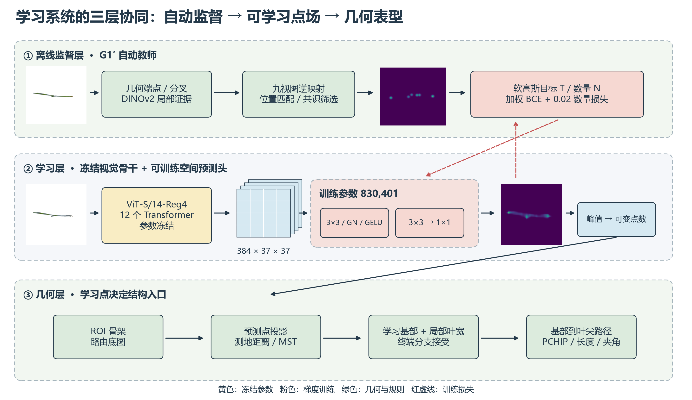
图 1 三层协同。监督层把稳定候选写成目标，学习层预测点场，几何层把点组织成路径。红虚线表示损失与热图头的训练关系。
这项工作的起点是一个问题：不给秧苗规定固定的关键点编号和数量，能否自动找到位置稳定、足以支撑表型计算的点？已经走过的路包括数据清理、四种候选方式比较、自动教师、几轮学生训练、结构图重建、地上部起算区域和短叶修复。当前真正卡住的是部分叶片路径连接及最终人工参考。
本文沿着每次问题出现的顺序展开。每一段先看当时的图像或复核现象，再解释用了什么技术处理，最后说明处理后的实际变化。读完后，应能定位任何一个漏叶问题发生在输入、教师、热图、投影还是路径筛选。

1 先把项目的几条时间线接起来
《2.docx》用 Stage 1—3 概括了探索、训练和改进。实际工作中，数据版本、候选器和解码组合各有一条时间线；把它们分开，才能判断“这一次到底改了什么”。
阶段 | 触发问题 | 实际完成的工作与结果
早期 G0 / G1 | 自动点落在何处、是否随增强漂移？ | 400张审计；开发80张分20张校准与60张pilot；注意力、局部对比、聚类比较。
干净 smoke6 / G1′ | 背景干扰还是方法本身不合适？ | 干净20张中的6张冒烟；几何与DINOv2协同后，点覆盖改善。
V3 学生首轮 | 规则能出点，但尚没有可学习检测器。 | 98张数据，87张自动教师，73/14内部训练验证；RTX3090完成80轮。
V4 整株与结构审计 | 根须混入目标；图成功却不能说明点起作用。 | 300张整株数据；替换骨架旁路，建立预测点条件图和路径复核。
地上部 ROI 重训 | 基部经常选到颖果或根；旧模型点多数在新域外。 | 216张教师重建，182/34内部划分；40张val基部正确由10增至33。
结构覆盖 / 局部解码 | 小叶缺点、已有短叶被剪、基部没有点。 | 增强教师与局部叶宽分开验证；A/B/C/D最终配对审核完成。
表型与双人共识 | 路径看起来连通，长度和角度仍缺正式参考。 | 三轮描迹及可靠性分析完成；第二位测量者13图30结构两阶段意见已归档。

接手时只需先记住三个角色
DINOv2 提供通用视觉表征；G1′利用图像几何与表征生成自动候选，再经共识得到伪标签；Student 用这些目标学习输出热图。之后还有一套几何路径解码器。它们合作解决问题，但不是同一个神经网络的不同名字。
V1—V4是数据版本。G1′是候选器工作代号。A/B/C/D是两种教师与两种路径规则的组合。当前B是“原地上部教师训练的学生 + 局部叶宽解码器”；历史报告中的“路线B重训”早于这个四组合命名。

2 为什么先花时间处理数据
最初的失败并非单一的“模型不够强”。60张pilot的质量归因中，41张涉及贴边或裁剪，6张为混杂背景，5张植株掩膜过大，模糊只有1张；这些类别可以重叠。局部对比会响应背景纹理，边界裁剪还会把被切断的叶片制造成一个假端点。
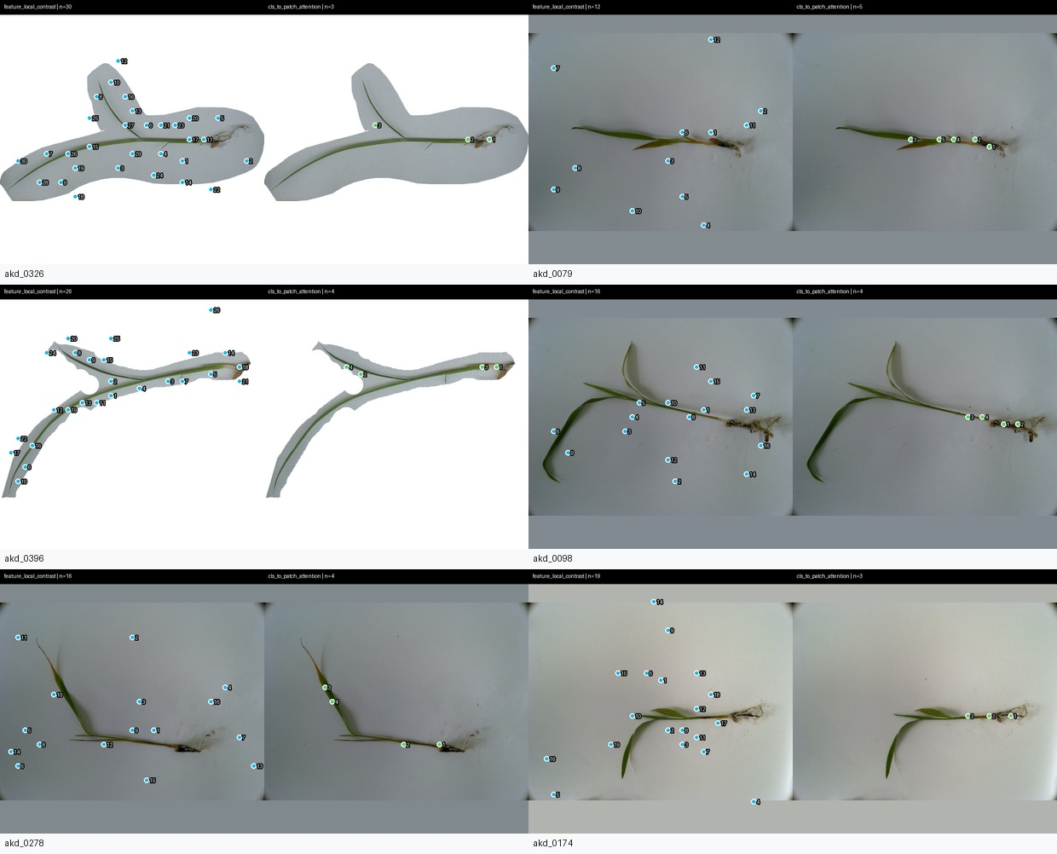
图 2 早期局部对比失败样本的历史复核页。这里保留原图、原点和原编号，便于看到背景与边缘结构怎样引出候选。[S2]

当时的处理与判别逻辑
先对图像做质量分组，再在干净单株图中复跑同一套方法。目的在于分辨两类原因：换干净背景能消失的问题属于输入干扰；干净图上仍然只看基部、仍然忽略叶尖，则需要改候选机制。原始采集图与白底标准化图分开保留，避免后面把处理造成的断裂当作植株真实形态。
这次检查引出了干净20张核心集，其中6张用于冒烟，其余14张当时保留。干净并没有使三种纯DINOv2候选方式都变得适合表型；随后才进入G1′结构候选。V2又发现棋盘格、灰块和断裂，复核后形成V3的98张，而不是直接把自动抠图结果全部用于训练。

3 图像怎样进入 DINOv2
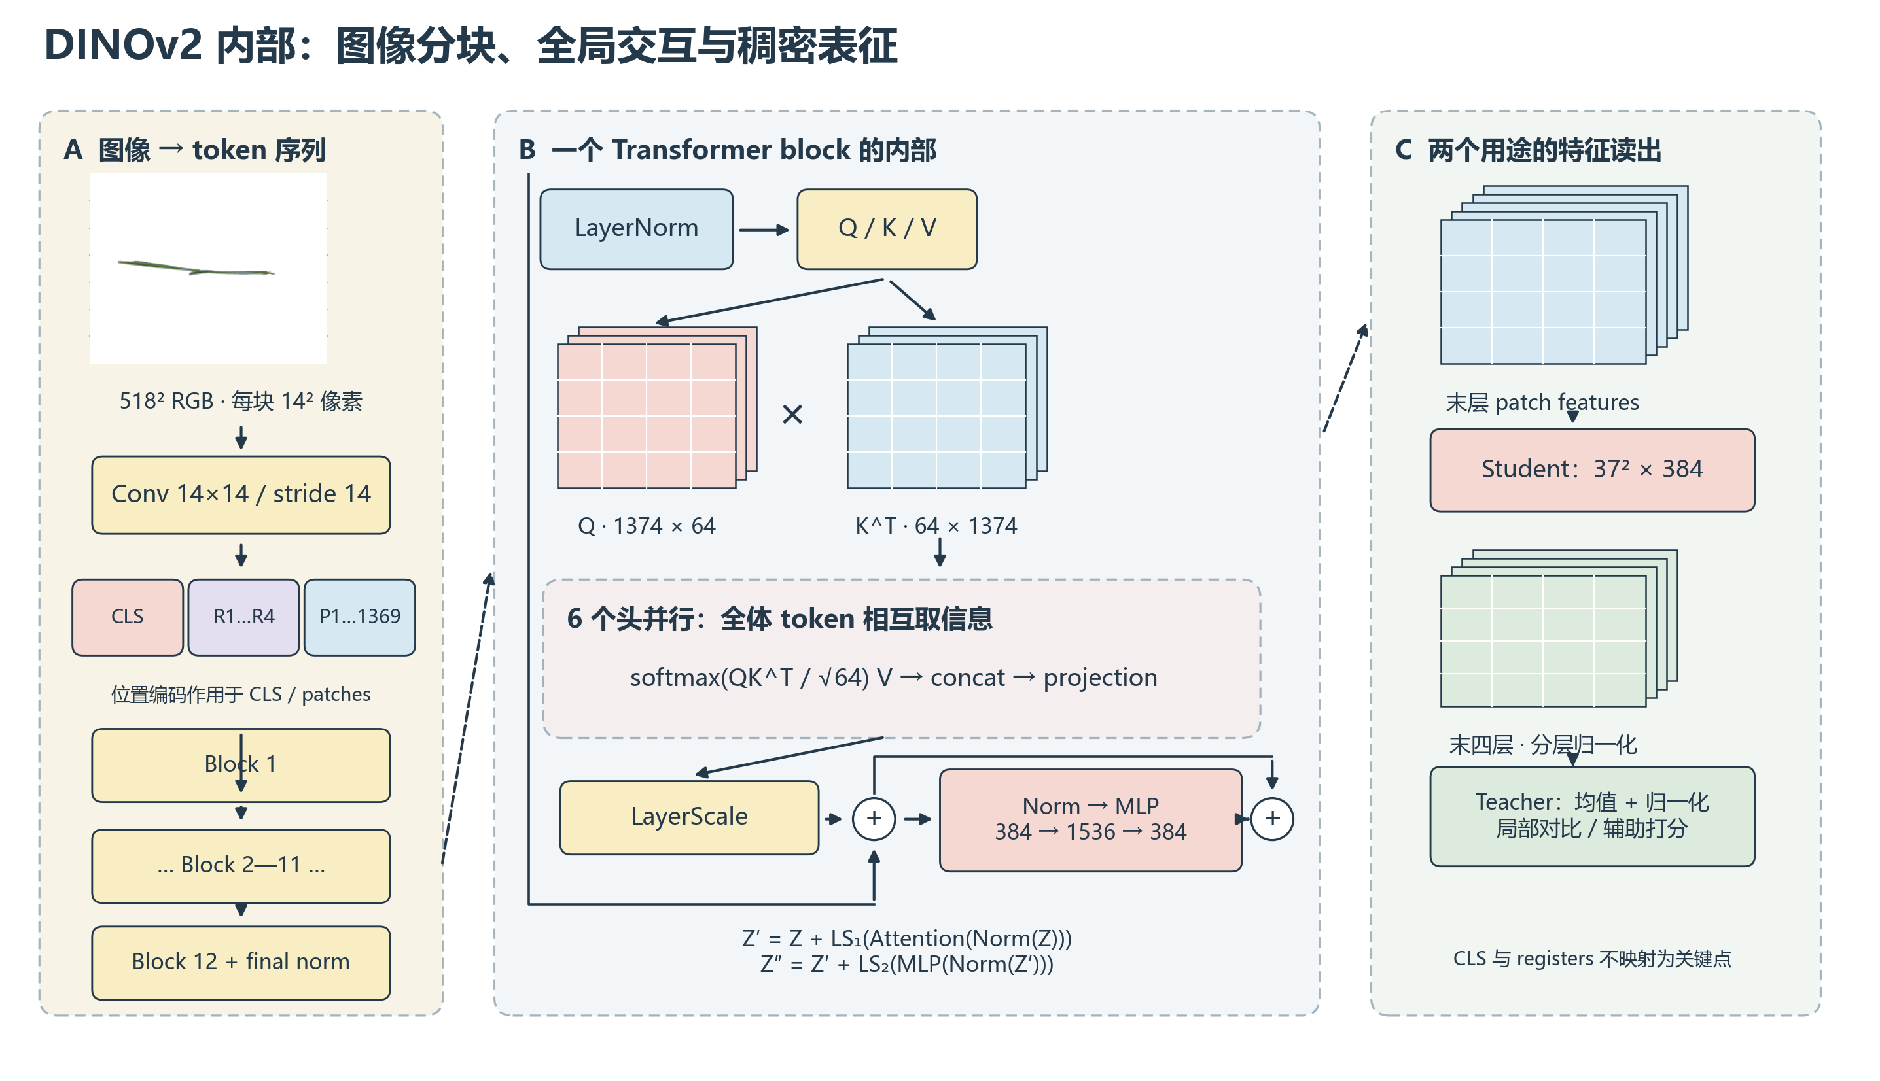
图 3 按实际ViT-S/14-Reg4实现展开：左为token与深度，中央放大注意力及残差，右为教师和学生的特征读出。[S3]

起因：像素位置不等于器官结构
单个绿色像素不能判断它属于长叶、短叶还是相邻叶片。DINOv2把局部像素编码为向量，再用全局注意力让每个位置参考整株上下文。项目使用已经预训练的ViT-S/14-Reg4，把不同输入等比缩放并补白到518×518，然后按14×14不重叠块投影为384维向量。

经过：1374 个 token 如何交互
37×37得到1369个patch，加1个CLS及4个register，共1374个token。每个block先LayerNorm，再投影Q、K、V；6个头分别以64维计算注意力，softmax后的权重聚合V，再拼回384维。LayerScale后的输出与输入残差相加；第二段经Norm、384→1536→384的MLP和GELU，再做一次残差相加。12层重复这一过程。
Q表示当前token要找什么信息，K表示各token可被如何匹配，V是实际传递的内容。注意力矩阵覆盖全部token，因此远处叶片也能影响当前patch表征；MLP进一步重组通道信息。输出仍保留patch网格，Student只取末层规范化patch，而Teacher使用末四层逐层归一化后求均值并再归一化。

4 为什么选择冻结 Reg 版骨干
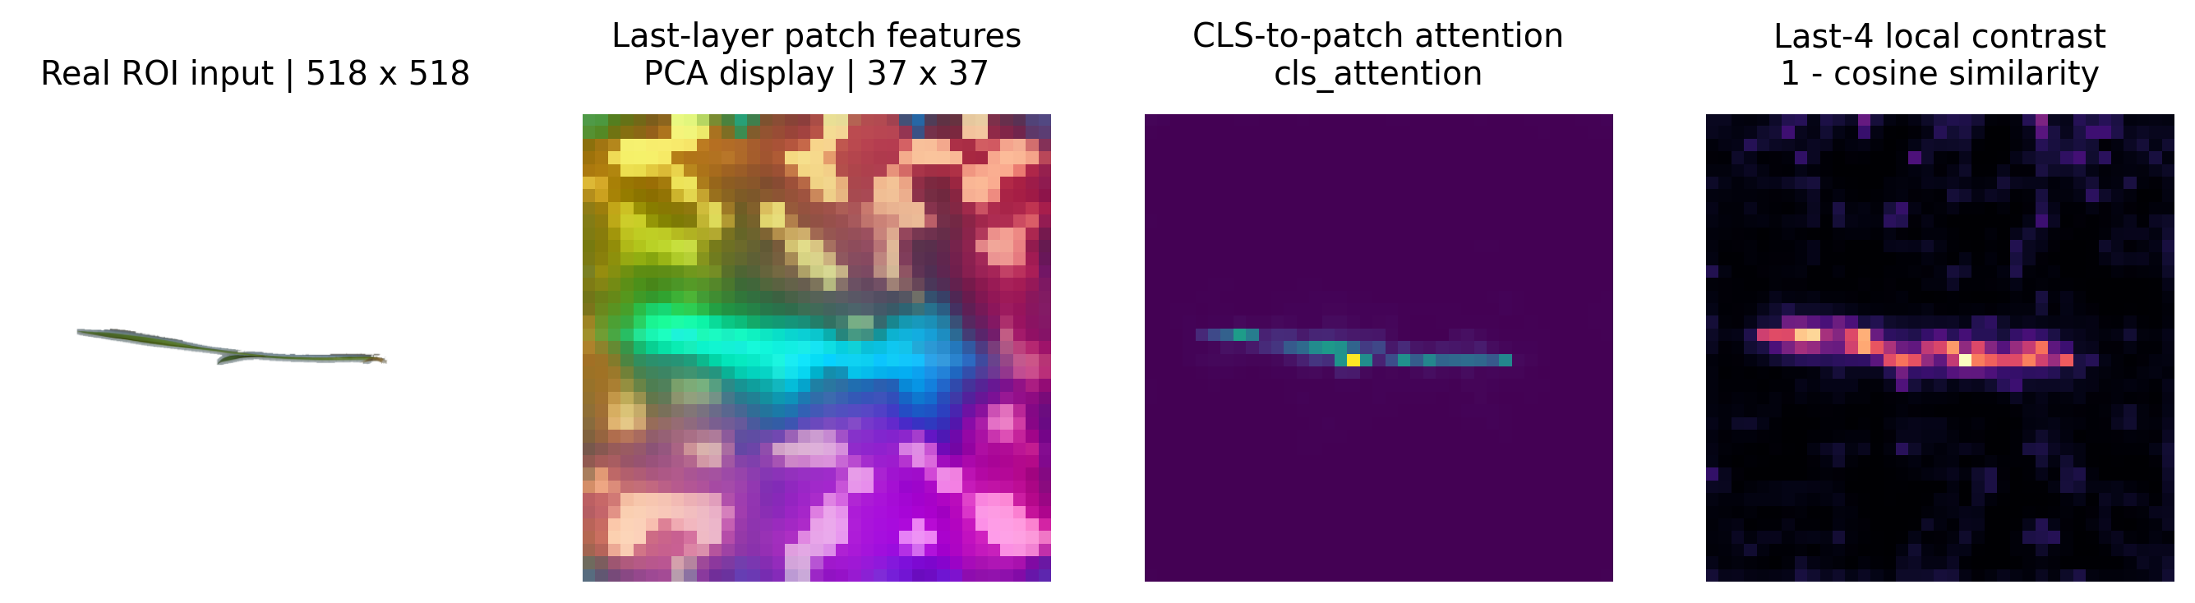
图 4 同一张真实ROI的RGB、末层patch特征PCA显示、CLS注意力和末四层局部对比。颜色来自实际张量；PCA颜色仅用于显示特征差异。[S3、S9]

先澄清冻结了什么
Reg4表示模型带4个register token；“冻结Reg”在本工程实际配置中是冻结整个骨干，不是只冻结这4个token。patch投影、CLS参数、位置编码、register参数、12层QKV及输出投影、MLP、LayerNorm和LayerScale全部不更新。骨干共有22,058,112个参数；训练只更新后面的830,401个热图头参数。

register 解决什么，冻结又解决什么
register是预训练时加入的可学习内部存储token，给网络提供无图像坐标的计算空间。原始研究指出，ViT可能把某些背景patch当作内部存储而形成高范数异常，register用于缓解这种现象。进入当前图像后，它们仍参与注意力并产生随输入变化的激活；固定的是学习参数。[S3]
项目早期自动教师规模较小，且监督本身来自规则与稳定性筛选。先固定通用视觉表征，可以把学习变化集中在“哪些表征组合应该成为点”的预测头上，训练更轻，也更容易追查失败来源。这是当前实施方式的动机，不是已有的冻骨干与全量微调优胜结论。

当前证据回答到了哪一步
图中patch特征能呈现植株与周边差异，注意力却不保证覆盖每个叶尖。冻结骨干仍需一个空间学习头，把通用视觉表示变成符合教师目标的点场。当前没有通过完整消融证明register、末四层选择或冻结策略各自带来多少表型收益；下一步评价要把这几件事分别比较。

5 方法一：CLS 注意力峰
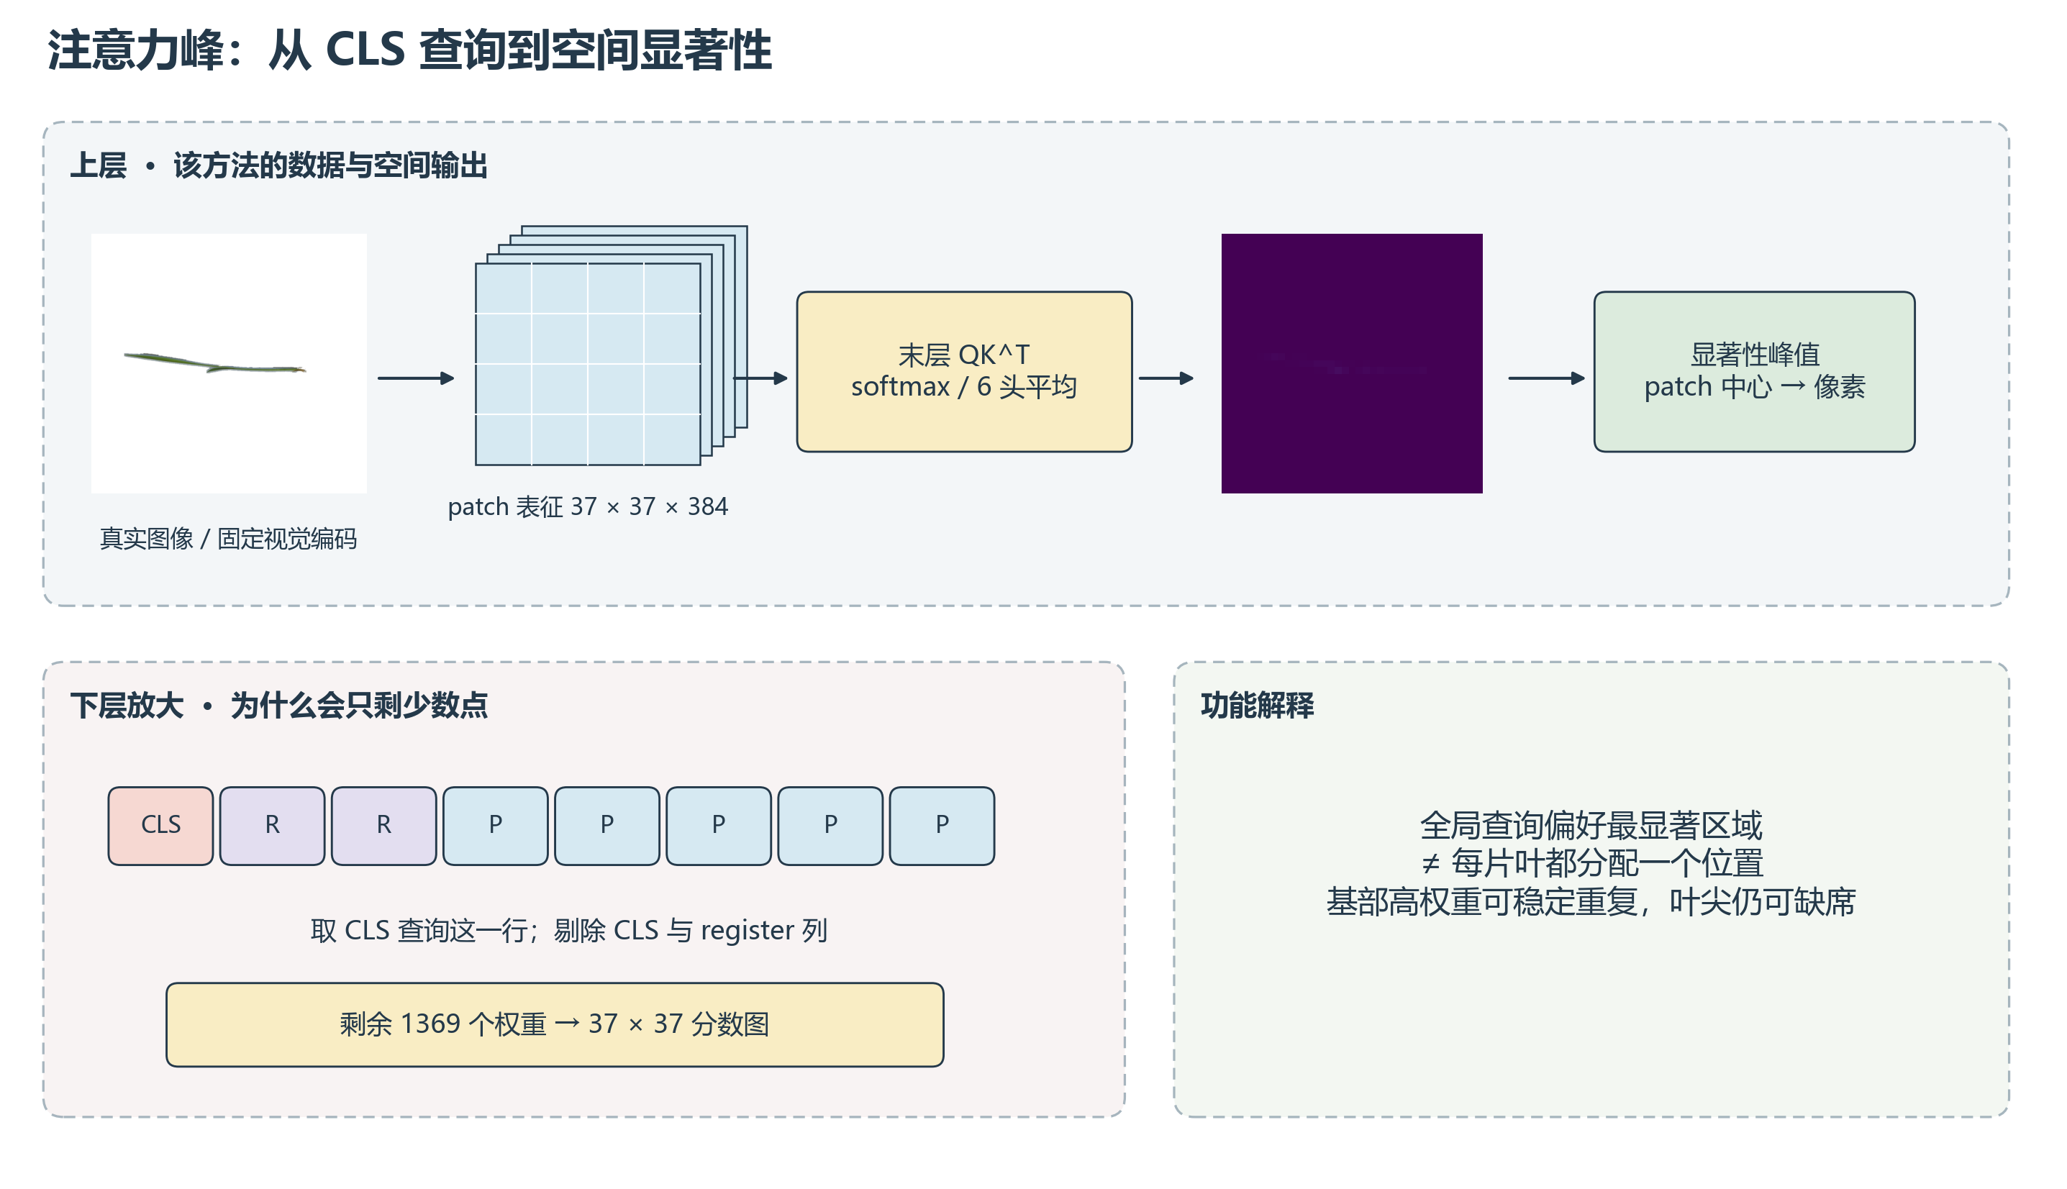
图 5 独立剖析注意力峰：取CLS查询行、跨头平均、剔除非patch列，再在空间图中找峰。[S3、S4]
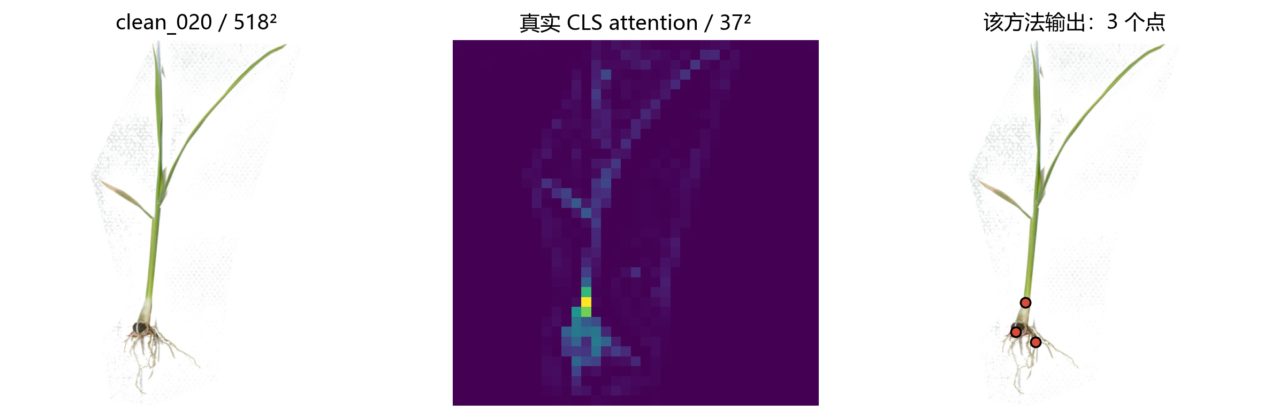
图 6 clean_020真实计算：518²输入，37²注意力，输出3个点。其位置与历史叠加图对应。[S4]
起因：希望直接从预训练网络的显著性中获得稳定位置，尽量不增加训练模块。过程：读取末层精确QK注意力，使用CLS到patch的响应；按0.996分位阈值保留3×3局部峰，再按patch距离去重，映射到像素。这个操作利用的是网络的全局聚合偏好。
结果：在clean_020中，3个点集中在基部附近，长叶的远端没有被覆盖。smoke6点数中位数2.5、白底植株命中率1.0、重复性F1为0.878。它证明“同一处显著区域可稳定再现”，却不能保证发现表型需要的全部位置；因此未作为最终自动教师。

6 方法二：局部表征对比峰
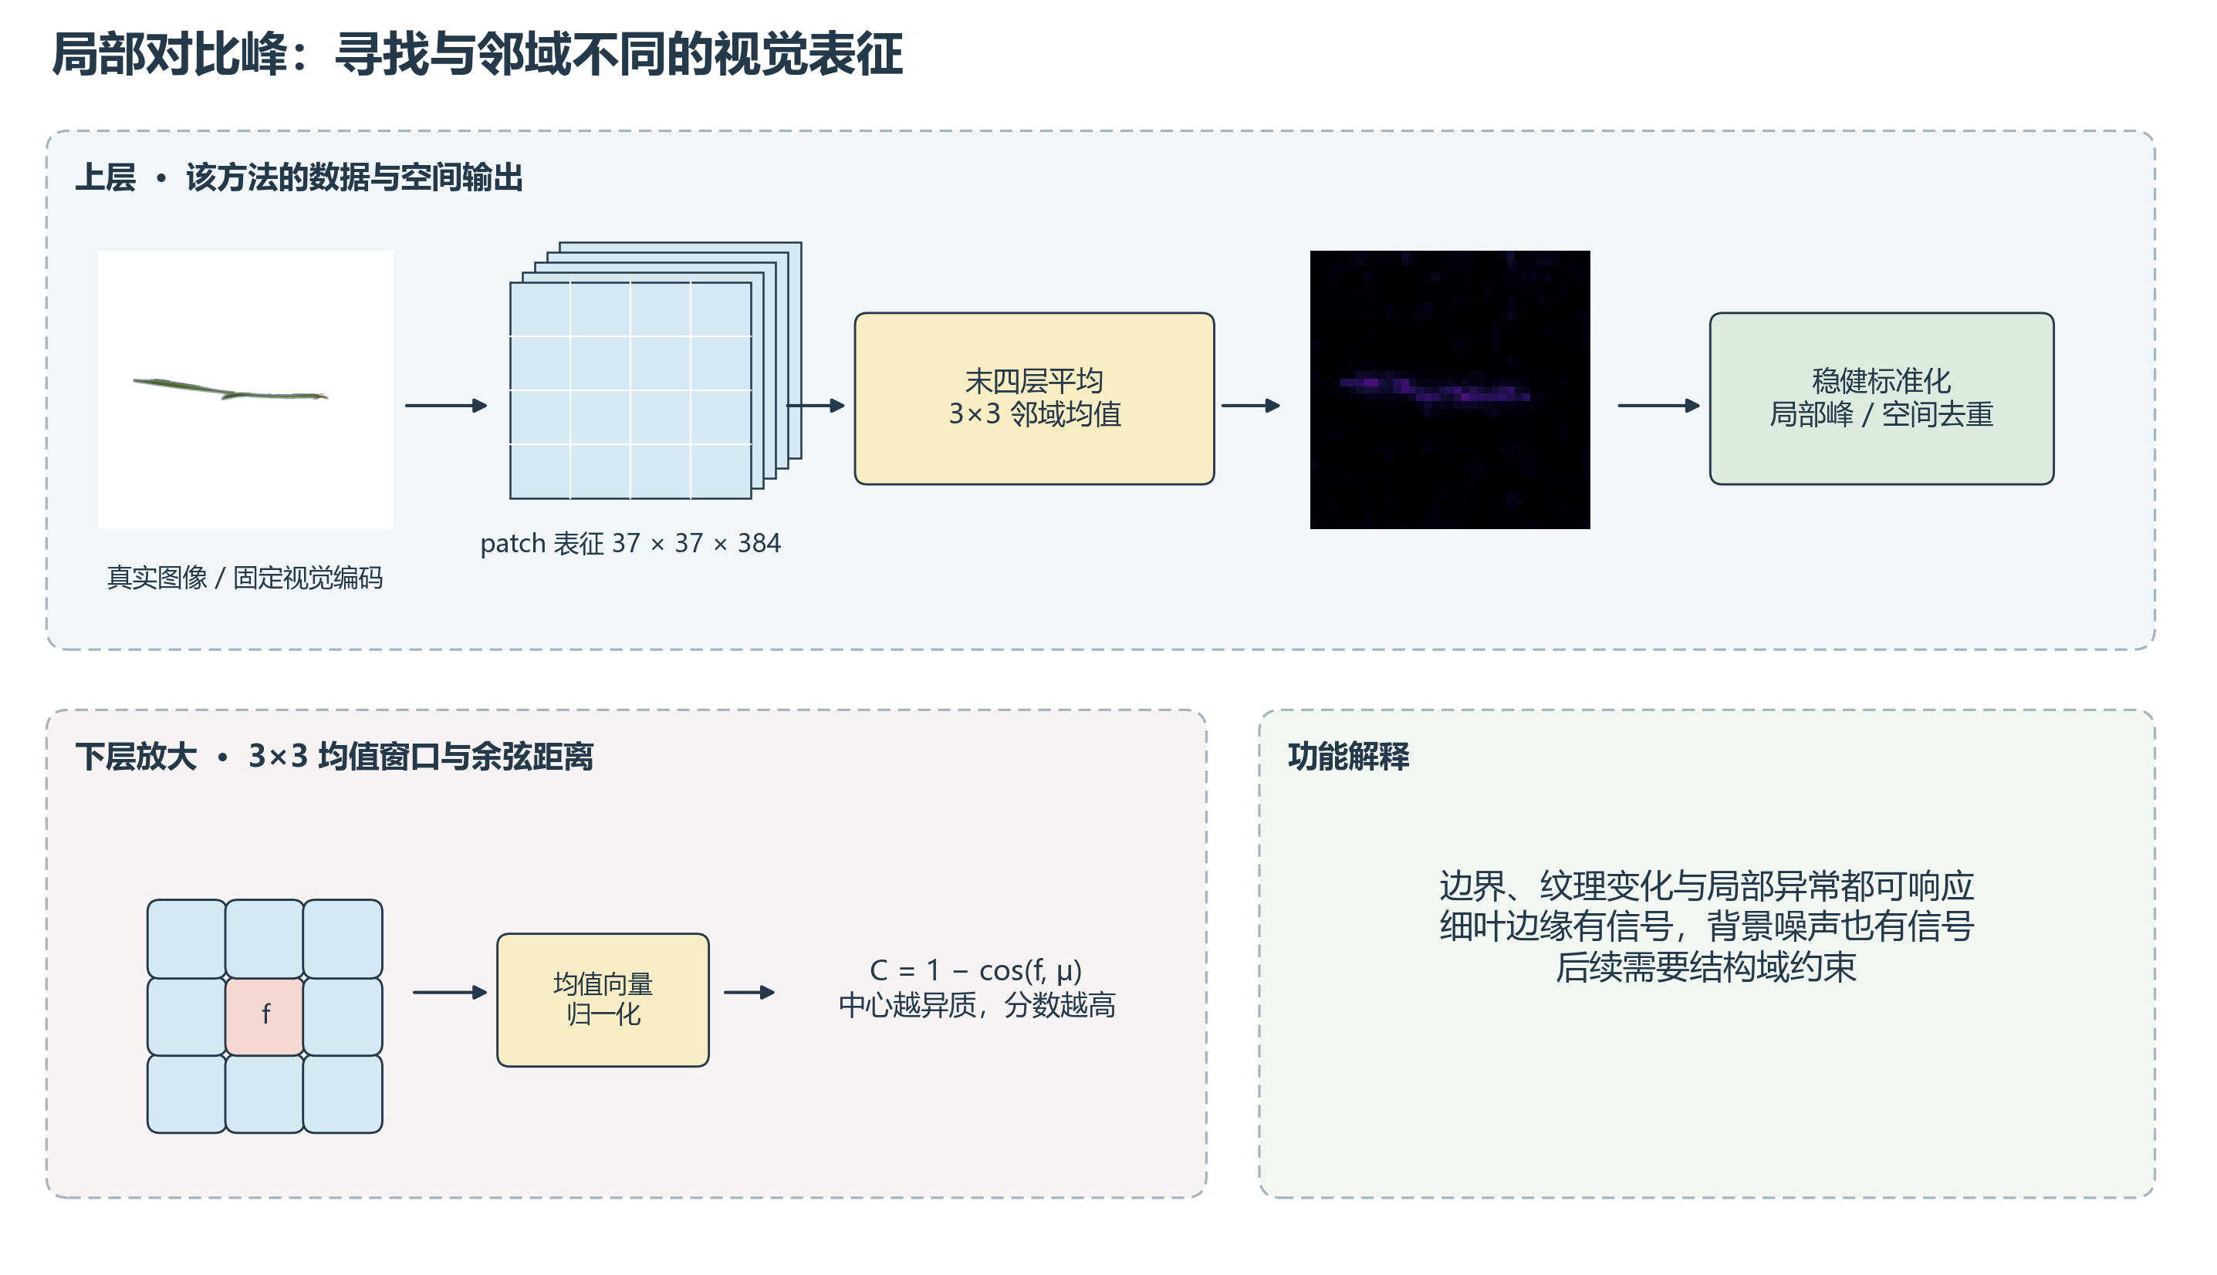
图 7 3×3均值作用在归一化特征上。余弦差把“中心与邻域不同”变成空间分数，再进行稳健阈值与峰筛选。[S4]
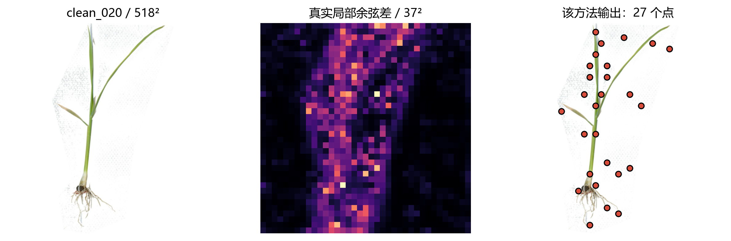
图 8 clean_020真实局部对比图与27个输出点；与注意力法相同的518²输入，方法单独执行。[S4]
起因：注意力太稀，能否利用局部形状、纹理变化补足支撑点？过程：末四层平均特征在通道维归一化，每个patch与3×3均值向量求余弦距离C=1−cos(f,μ)。阈值采用median(C)+6×1.4826×MAD(C)，保留3×3局部峰，点间至少相隔2个patch。
结果：clean_020确实得到更多点，但背景也产生大量峰。smoke6中位点数16，命中率只有0.444，重复性F1为0.719，亮度变化的点数差中位数4。异质性同时响应叶缘、边界和背景扰动；单独依靠“不同”还不能判定“对结构有用”。G1′后来保留这种特征作为候选打分证据。

7 方法三：HDBSCAN 单图聚类
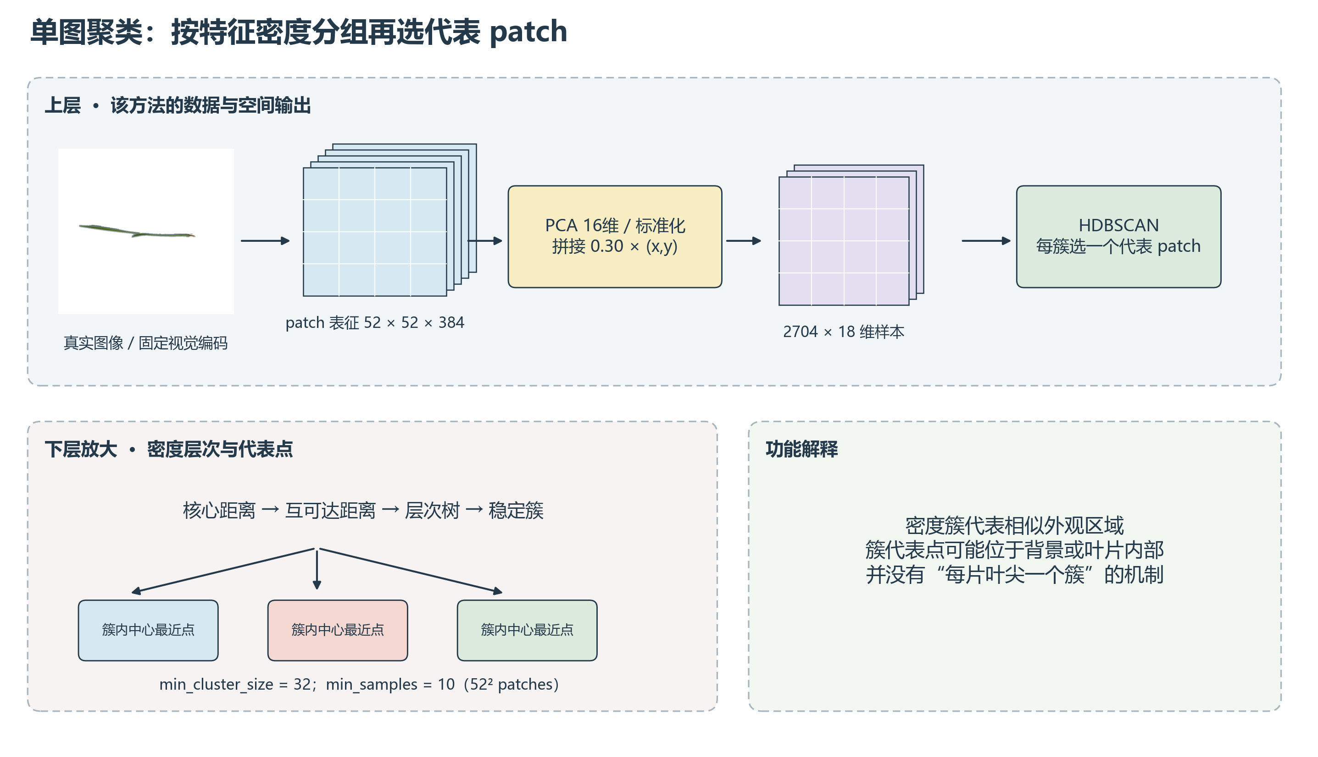
图 9 按历史配置展开：728²输入→52²末层patch；16维PCA特征与两维位置共同聚类。层次簇来自外观密度。[S4]
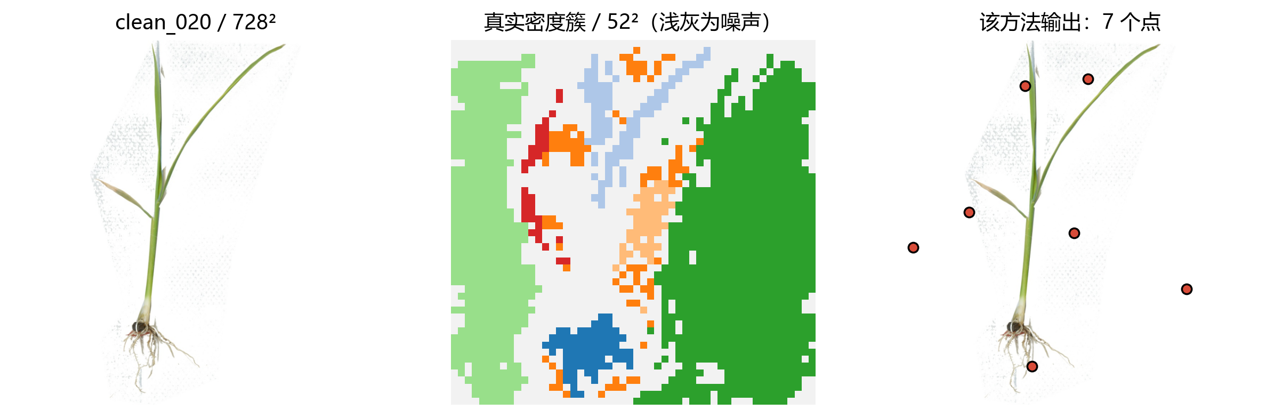
图 10 clean_020真实聚类标签与7个代表点。浅灰patch为HDBSCAN噪声；彩色标签只是单图簇号。[S4]
起因：峰值对阈值敏感，尝试让特征分组自行决定点数。过程：归一化384维末层特征，PCA降至16维并按各维标准差缩放，再拼接权重0.30的归一化(x,y)。HDBSCAN用密度层次选择稳定簇；2704个patch下最小簇32、min_samples为10。每簇取距离簇均值最近的真实patch作为代表。代码虽称medoid，此处实际是“中心最近样本”，并非最小化全体两两距离之和。
结果：7个代表点中可见背景或叶片内部位置，smoke6命中率0.375、重复性F1为0.343。外观相似区域与器官末端并不一一对应；背景面积还会影响簇的形成。该分支没有进入当前教师与Student。

8 方法四：G1′ 结构与表征协同
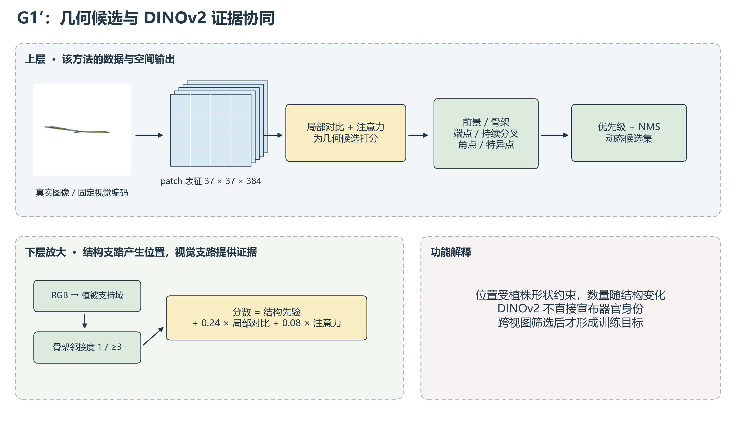
图 11 G1′内部两支协同：几何给出候选位置，DINOv2给出局部对比与注意力证据。两支在候选打分与筛选处会合。[S5]
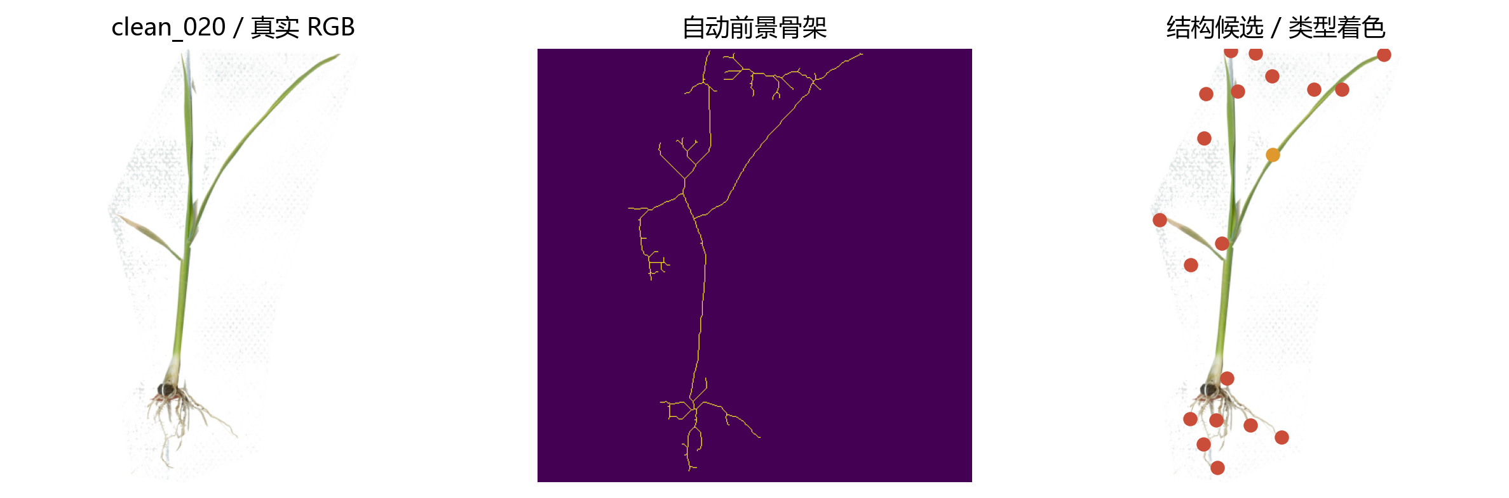
图 12 clean_020的真实自动骨架与候选，端点、分叉、形状角点和表征特异点用不同颜色区分。[S5]
起因：前三种方法难以同时满足植株命中、位置重复和结构覆盖。过程：HSV/绿色优势构造前景，形态学清理后细化成骨架；邻接度1定位端点，度≥3并经持久性处理定位分叉，Shi–Tomasi在支持域形状上补角点，再补近骨架的表征特异候选。
分数为结构先验+0.24×局部对比+0.08×注意力；端点、分叉先验分别为0.68、0.76，角点与特异点还要过分数门槛。通用NMS距离为max(8, round(0.05D))，D为植株支持域包围框对角线。输出数量随当前形状与候选竞争变化。结果是smoke6中位点数14.5、命中率1.0、重复性0.916、骨架覆盖约0.996；这才成为教师路线的起点。

9 当时为什么改变了“点太多”的判断
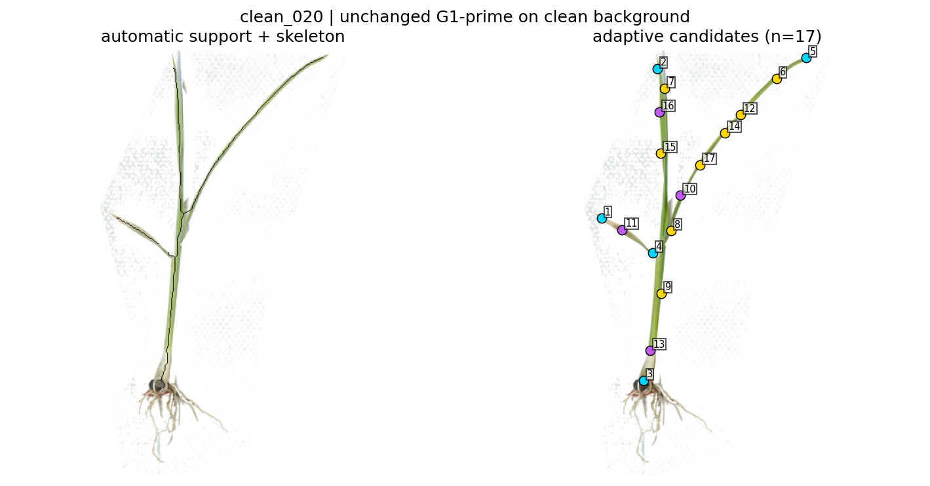
图 13 clean_020历史G1′结果：结构支持与17个候选。沿叶轴分布的点，使“只保留少数事件点”的判断受到重新审视。[S5]
smoke6，6张 | 点数中位数 | 命中率 | 重复性F1 | 光照点数差
注意力峰 | 2.5 | 1.000 | 0.878 | 0
局部对比峰 | 16 | 0.444 | 0.719 | 4
HDBSCAN | 3 | 0.375 | 0.343 | 0.5
G1′ | 14.5 | 1.000 | 0.916 | 0.5

最初曾把“候选应稀疏、每点对应明确结构事件”作为门槛。沿着茎叶分布的G1′点因此显得过密，曾引出停止判断。后来从表型用途复核发现：这些稳定支撑点可以参与曲线拟合，研究目标并不要求所有点都必须是叶尖或分叉。原来的稀疏事件门槛在decision.json中明确撤回。
这段插曲改变的是评价理解：点的价值在于能否组织成有用的路径，而不是越少越好。候选多并不自动有益；背景点、无贡献点和错分组仍会伤害结果。所以后续进入路径连接，再建立“点是否真正影响结构”的检查。
表中重复性是变换前后位置匹配的F1，命中率是点是否落在自动植株域；骨架覆盖是支撑点邻域覆盖骨架的程度。这三者回答稳定和几何覆盖问题，尚不能回答某条曲线是不是同一片真实叶。

10 九视图共识：先让同一个点经受扰动
G1′一次输出仍可能受旋转后的细化、颜色阈值和NMS竞争影响。把单次候选直接作为监督，学生就会学习这些偶然位置。九视图共识因此把“变换后还能找回来”作为进入训练目标的条件。它是离线重复运行同一个教师，不是九个神经网络投票。
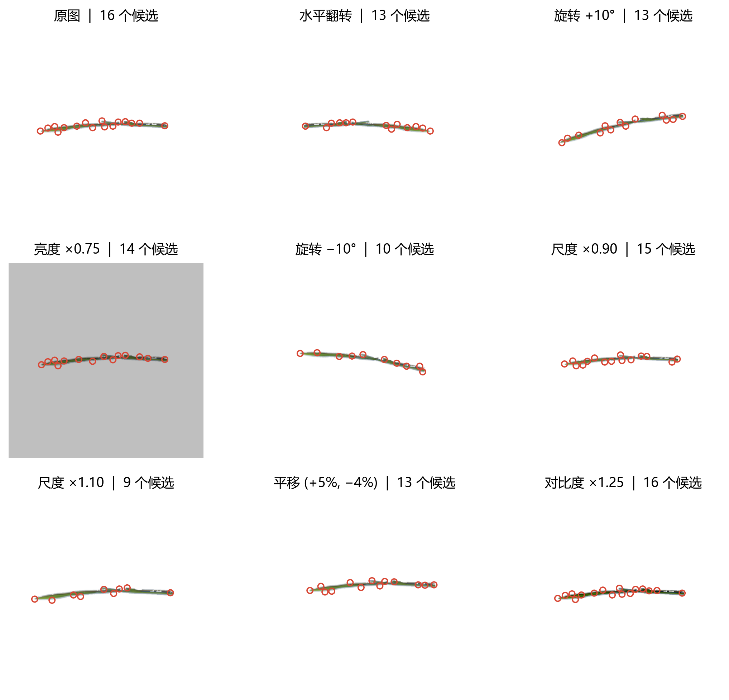
图 14 训练样本v4_train_new_0003的九次实际运行。候选数分别16、13、13、14、10、15、9、13、16；每幅图的红圈是该视图自己的输出。[S6]
六个几何视图包括水平翻转、±10°旋转、0.9/1.1缩放与一次平移；另有亮度、对比度及原图。旋转和尺度操作以画布中心进行，几何图像边界采用反射填充。光度变化不移动坐标，仿射矩阵为单位阵。所有视图各自重新提取DINOv2特征并生成几何候选，不能把原图点直接搬过去充作检测结果。

11 九视图共识：逆映射、匹配与去留
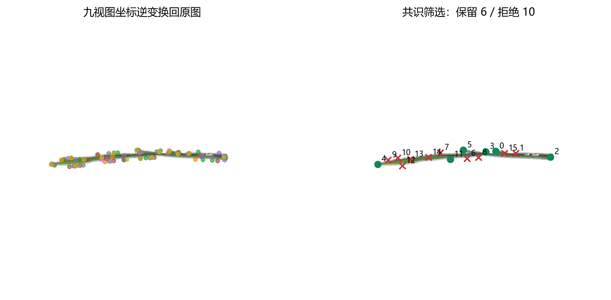
图 15 左为九组候选逆变换后的真实叠加；右为最终接受与拒绝点，数字是原图候选编号。本例保留6点，与存档标签坐标完全一致。[S6]
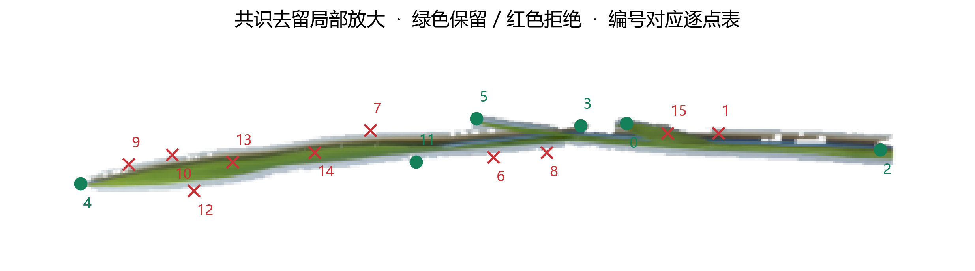
图 16 同一组点的局部放大，便于对照下表的原图候选编号。[S6]
先把每个几何视图的坐标乘以逆仿射矩阵，回到原图518²画布，剔除映射出界点。以identity候选为参照，建立欧氏距离矩阵，用匈牙利算法做一对一全局匹配，然后只接收距离≤0.05D的配对。别的视图独有而原图没有的点，不会在这一步新增成教师目标。
对每个原图点计算：出现率r=匹配视图数/9（含原图）；定位误差e=其余匹配距离/D的中位数；平均教师分数s。共识置信度c=r×exp(−e/0.025)×clip(s,0,1)。保留须同时满足r≥0.75、e≤0.025、c≥0.35，等价于至少7/9视图出现，并且位置与置信度过关。最终坐标保留identity位置，没有取九视图均值。
编号 | 出现 | 误差 / D | 置信度 | 结果
0 | 7/9 | 0.00439 | 0.616 | 保留
1 | 4/9 | 0.00000 | 0.443 | 次数不足
10 | 7/9 | 0.00878 | 0.346 | 综合置信度不足
11 | 7/9 | 0.00260 | 0.443 | 保留
14 | 8/9 | 0.02788 | 0.182 | 误差过大

编号1虽然定位误差中位数为0，但只在4个视图出现，仍被剔除；编号10出现7次且位置误差过关，却因置信度0.346而被剔除。编号14出现8次，但漂移过大。由此可见，共识不是简单数票，也不能替代器官语义检查：一个错误的根部结构同样可能稳定。

12 从共识点到学生能学习的目标
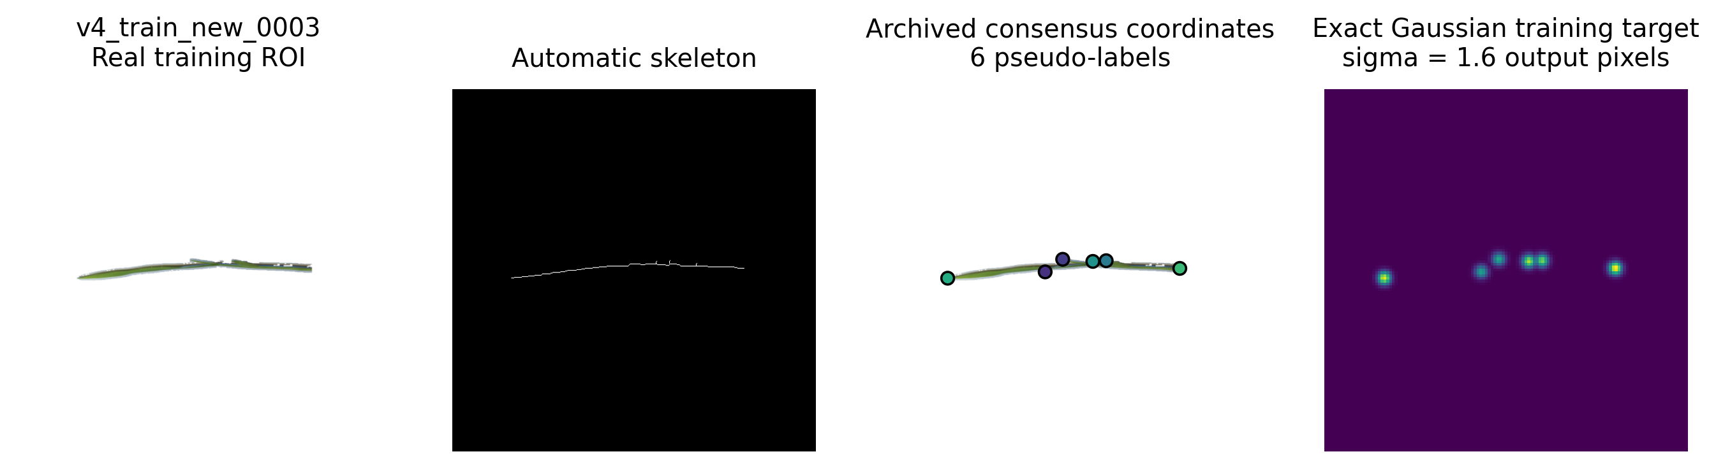
图 17 真实训练ROI、骨架、归档共识点及由这些点生成的高斯目标。每个点带自身置信度，输出目标为129×129。[S6、S7]

起因：坐标集合难以直接教会稠密预测
一张图可能有6个点，另一张有12个点。如果用固定K个坐标槽位，会重新引入固定点数或编号分配。当前实现选择一个空间点对象性场：任何位置都可出现峰，每幅图最终峰数不同。自动点先变成高斯软目标，让其邻域也能收到平滑监督。

经过：置信度进入高斯高度
将518²画布中的坐标按端点对齐比例128/517映射到129²目标网格。每点生成标准差σ=1.6的高斯，峰高为共识置信度。多个目标重叠时逐像素取最大值：T(u,v)=maxᵢ cᵢ exp(−((u−uᵢ)²+(v−vᵢ)²)/(2σ²))。因此不是每点分配一个通道，也不是把多点高斯直接累加。

结果：教师成为离线训练数据
原教师在V3的87张图上形成可训练目标，点数中位数9；地上部重建后的216张目标点数中位数8。Student训练读取已经存好的坐标与置信度，再生成热图。教师本身不接收学生梯度，也没有EMA参数更新或学生反哺教师的循环。
数据增强时图像、点坐标必须同步变换；仅改变亮度则坐标保持。当前训练采用0.5概率水平翻转与0.85—1.15亮度扰动。教师的九视图筛选解决标签稳定性；学生训练增强解决输入变化下预测同一目标，二者发生在不同阶段。

13 学生究竟增加了什么神经网络
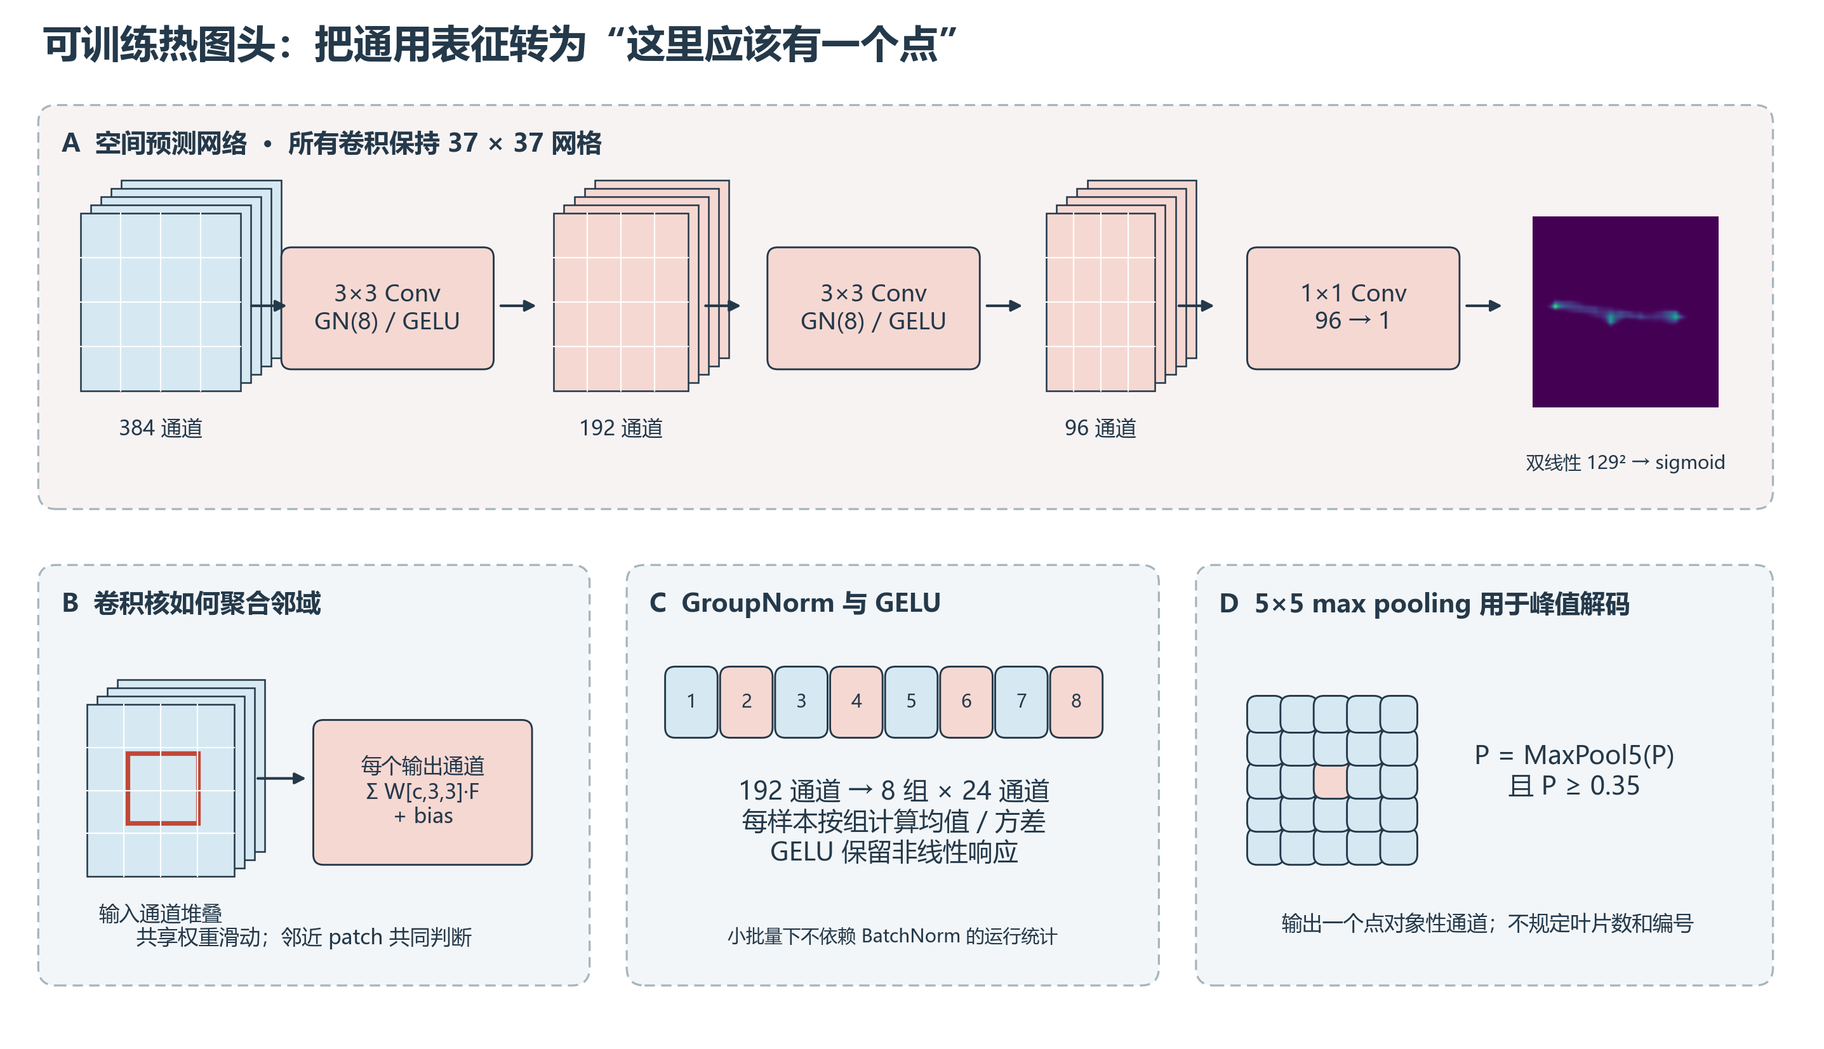
图 18 当前热图头的通道压缩、3×3卷积窗口、GroupNorm分组和解码max pooling。卷积与归一化是可训练部分；峰筛选发生在推理输出之后。[S7]
起因：G1′每次要跑前景规则、骨架、候选竞争及多视图一致性，且规则变化难以直接适应外观。热图头尝试把自动监督中的规律映射到一个可学习的空间预测函数。骨干提供上下文，卷积头学习哪些通道、哪些邻域组合支持点出现。
第一层3×3卷积384→192，再GroupNorm(8组)与GELU；第二层3×3卷积192→96，再GN与GELU；最后1×1卷积96→1。3×3卷积padding=1、带bias，网格一直为37²。GN在每样本的组内通道与空间位置计算统计量，第一层每组24通道，第二层每组12通道；可适应小批量训练。
最终单通道logits双线性插值至129²，再经sigmoid解释为点场概率。1×1卷积进行通道证据融合；插值细化采样网格，但不会凭空恢复一个新的高分辨率编码层。这里的“decoder/head”是轻量卷积预测头；后文“局部叶宽decoder”则在几何路径阶段，两者的输入、参数和职责完全不同。

14 训练损失和动态点数怎样协作
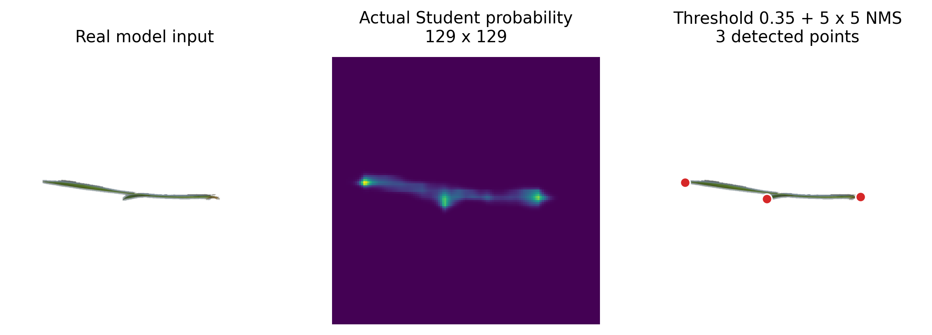
图 19 v4_val_0004冻结学生的真实概率场与3个解码点。峰位置由当前输出决定；这组CPU前向坐标与历史输出一致。[S7、S9]

为什么不能只用普通像素误差
目标图绝大部分是背景，直接平均分类损失容易让“到处都低”占优势。当前BCEWithLogits逐像素乘以1+80T后再平均，让高斯正点附近具有更大权重。另加0.02倍数量损失，估计点数N̂=Σsigmoid(logits)/(2πσ²)，用SmoothL1约束其接近教师点数N。
数量项只是软约束：概率团重叠、图像边界和高斯置信度会影响积分。因此它不等价于在推理时强制输出N个点。训练采用AdamW，学习率0.001、weight decay 0.01、batch=4、梯度累积2；freeze_backbone=true且unfreeze_last_blocks=0，优化器只接收预测头参数。

从概率图取出任意数量的点
以5×5 max pooling找局部最大值，要求原位置等于窗口最大值且概率≥0.35，再按分数排序。max_points=64只是安全上限。输出点在129²网格中，再按517/128回到518²画布，减去padding、除以缩放率回到源图坐标。没有叶1、叶2的固定槽位或固定数量。
这也解释了一个现象：教师点数中位数8，学生输出中位数4并不矛盾。弱高斯目标、共享头的拟合、概率阈值和峰去重都可能减少显式峰。后续要检查被减少的是冗余点还是短叶末端；单看损失下降无法回答。

15 第一次学生训练之后，实际看到了什么
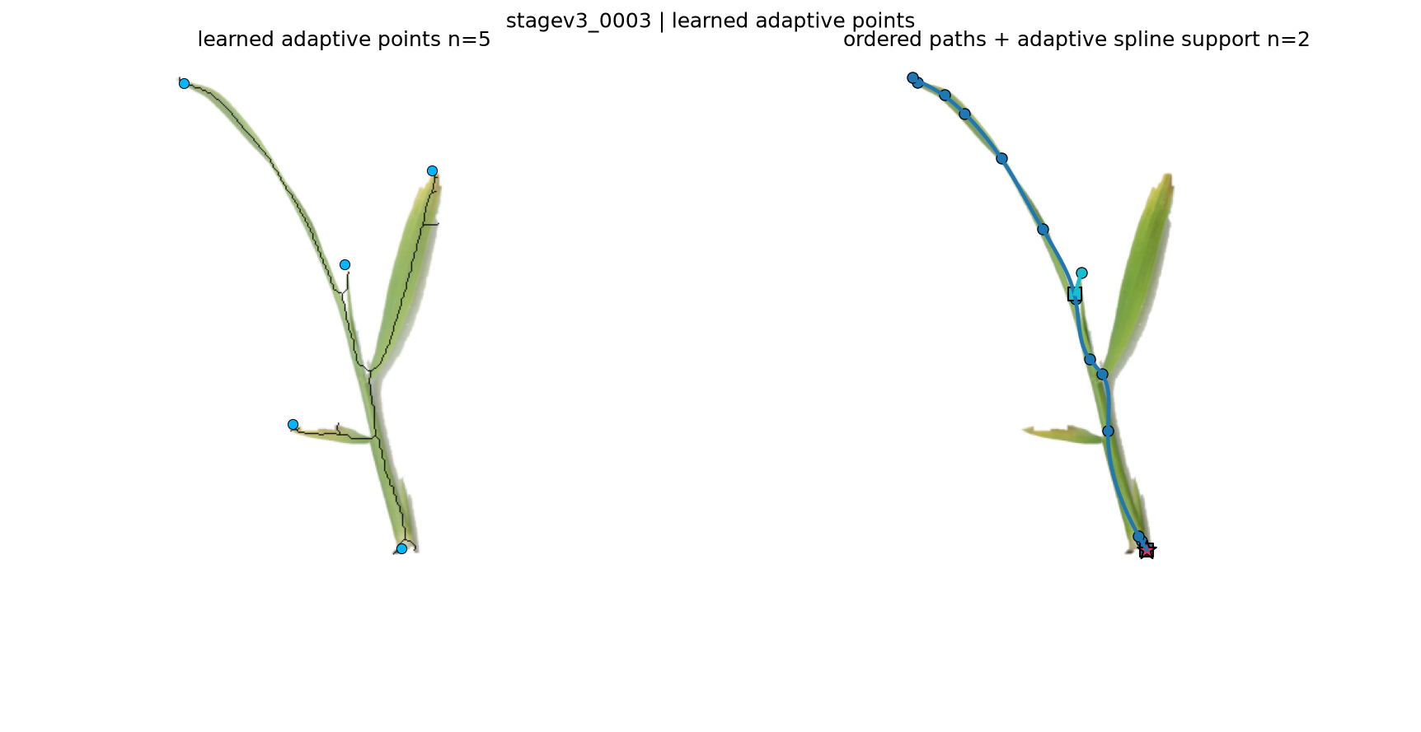
图 20 V3首轮存档：stagev3_0003。左侧学生已有5个点，右侧只恢复部分路径；漏叶现象在首轮就可见。[S8]
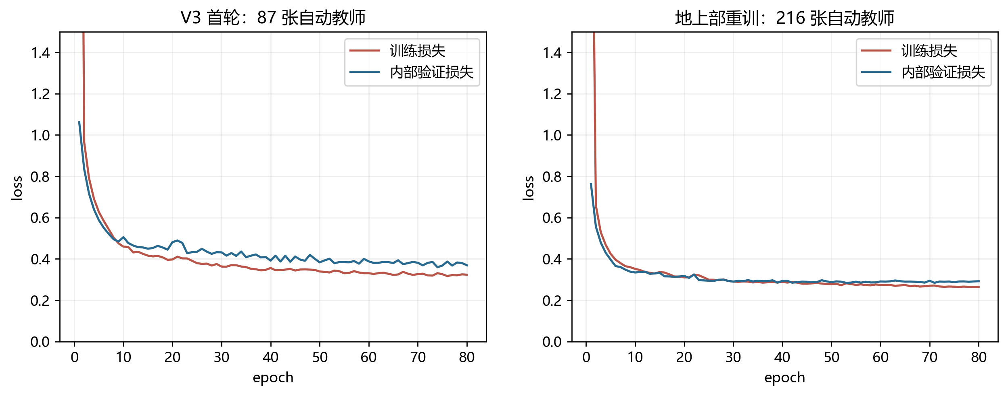
图 21 两轮真实history.csv：V3首轮与地上部ROI重训。纵轴截取到1.5以展示收敛段，早期高损失未完整显示。[S8、S9]
首轮并不是“还没开始学”。V3包含98张，其中19 train、68 auxiliary、5 val、6历史test；87张用于自动教师，内部73/14分割后完成80轮、1520个minibatch，最佳内部验证损失约0.3600。历史11张初评点数中位数5、重复性F1约0.858，自动图成功率为1。
图像揭示了数字没有说出的部分：学生能找到部分叶尖和叶轴点，但并非每片叶都形成完整的基部到叶尖路径。后续有恢复训练版本，损失约0.3637、重复性约0.847；它与首轮是不同归档结果，不能拼成一次训练的最好指标。首轮完成证明学习链路可运行，接下来要审计结构层是否真的使用了这些点。

16 V4 为什么保留整株，又另建分析区域
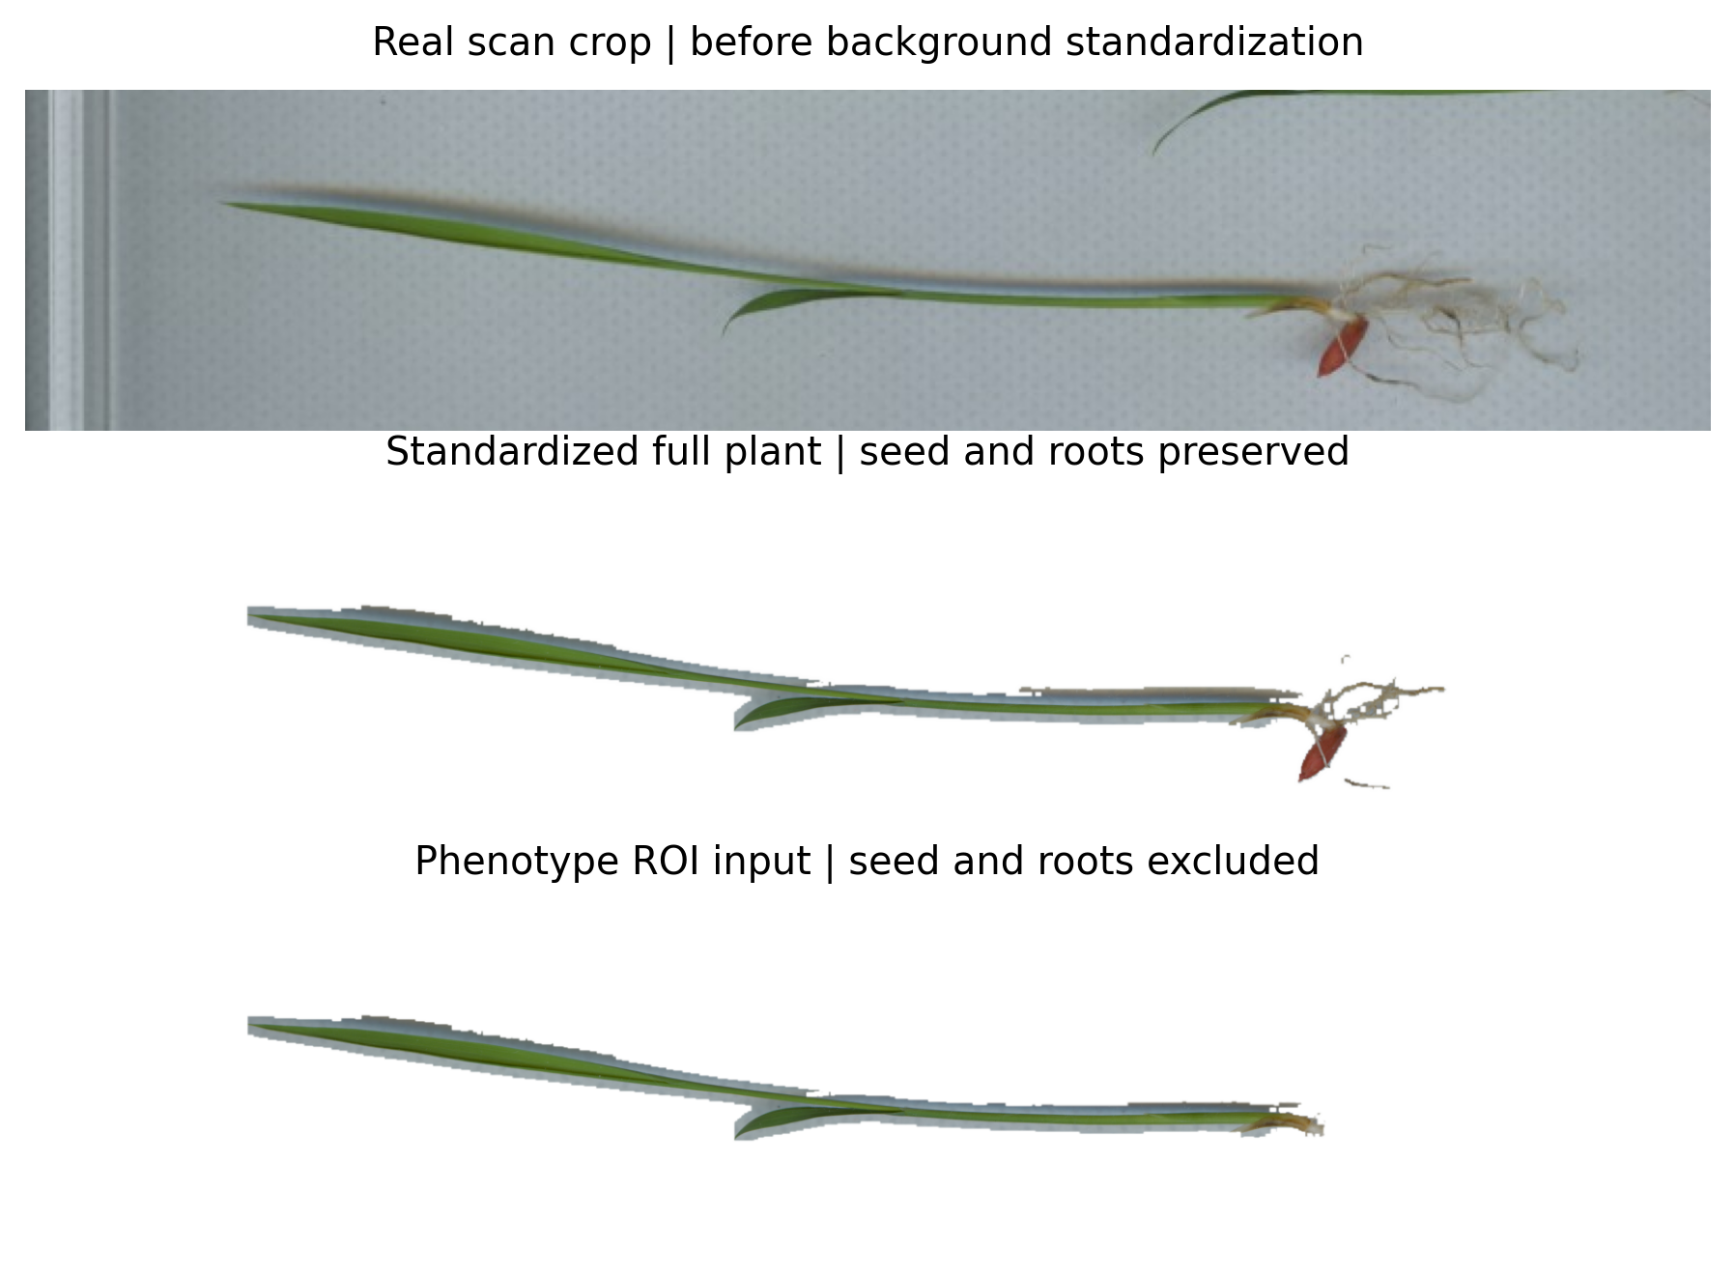
图 22 v4_val_0004：扫描裁剪复核图→白底整株→地上部分析ROI。整株档案保留颖果与根，分析输入由其派生。[S9]
V3规模与时期覆盖不足，随后从28个目录、35个扫描帧建立V4共300张：220 train、40 val、40 locked test；旧98张归入训练来源。新划分按采集组进行，同帧兄弟裁剪不跨分区。每株记录shoot、seed_base_root、full_plant三类自动掩膜，以便区分数据保存范围和表型分析范围。
这里的seed_base_root是图像处理中的组织分组：颖果、种基部及可见根的联合区域。它服务于本项目的地上部表型起算，不是对所有生物学器官重新命名，也不是根据图像上下方向一刀切。完整影像保留这些部分，才能复核基部位置和采集完整性。
整株训练之后，中位检测点6、重复性0.904，看似比首轮稳定；但35.3%的点位于种子/根区域，另有21.4%涉及容差外偏移。模型认真学到了教师在这些结构上给出的正点。于是问题从“能不能发现点”变成“发现的点属于哪个分析域”。
220张train中又排除0019、0028、0056、0089四张扫描线伪样本进入教师，保留原划分成员关系，因此有效教师数为216。这是质量筛除，不是因模型成绩不好而移动难样本。

17 graph_success=1 的第一个误区
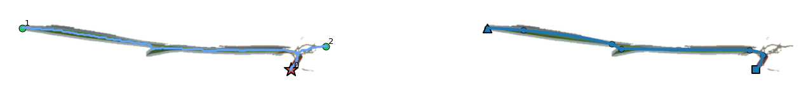
图 23 旧整株v4_val_0004结构输出局部放大。根/种子端可能承担了路径起算角色，而连接程序仍可成功结束。[S10]

起因：学习点旁边出现了“看起来完整”的骨架
早期路径函数先从整张前景骨架选基部、找所有可达终端，再走最短路径。候选点在后续用于路径关联或描述，却没有严格控制“哪些节点允许进入结构”。这样一来，骨架本身就能决定主要路径，学习点可能只是叠加在图旁。

graph_success 实际测了什么
评估代码把每图graph_failure为空视为成功，再对图像求均值。它表示这一轮构图没有进入程序定义的失败状态，既不直接检查学习点的因果作用，也不检查叶片身份。于是“所有图都成功”可能与“学习点对结构没起关键作用”同时成立。
容易误读的现象 | 真正需要补问的问题
图成功率1.0 | 把预测点全部拿走，路径是否仍然存在？
曲线覆盖很高 | 覆盖的是目标叶轴，还是把根、主轴、错分支一起覆盖？
点都在植株上 | 它们位于可测的地上部，还是颖果和根须？
线条连续 | 是否从同一基部沿同一片叶走到了真正叶尖？

因此在2026年7月的架构审计后，结构入口被改成学习点条件图。不是简单换一张更好看的骨架图，而是改变节点资格：没有被学生预测并通过投影的点，就不能作为图节点加入。

18 点条件图内部怎样工作
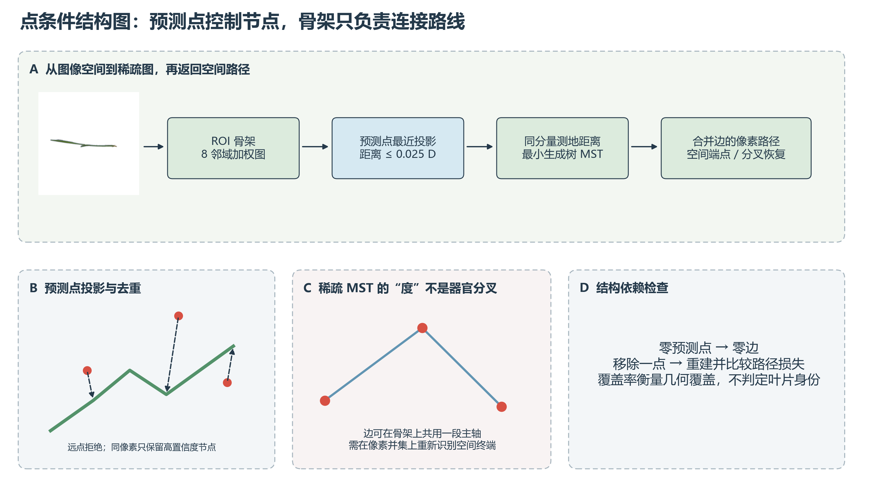
图 24 投影资格、测地MST及空间边并集分层展开。D为支持域包围框对角线；骨架是路径路由底图。[S10]
第一步，把ROI骨架像素构成8邻域图，直连权重1、对角连接√2。每个预测点查询最近骨架像素，超过0.025D则拒绝；多个点投到同一像素时只保留较高置信度。这里不会自动补入骨架端点或分叉作为学习节点。
第二步，在同一个骨架连通分量内，计算接受节点两两最短路径距离。以这些测地距离为边权构造最小生成树，保留连接节点所需的稀疏边，再取每条边对应的真实骨架像素路径。不同分量分开处理，不凭直线跨越背景。
第三步，将这些边的像素路径合并成edge_union。稀疏MST的拓扑与真实器官形状不完全相同：两条图边可能在骨架主轴共用一段像素路径，因此不能仅用MST节点度判断器官末端。初版曾导致39/40图只有1条路径；改为在像素并集上恢复空间终端后，共得到65条候选路径。
新机制把“点决定可连接范围”做实了，但MST仍只是低代价连接规则；接触叶或交叉叶的骨架存在捷径时，最短路可能走错叶。这是点条件成立之后仍需人工路径复核的原因。

19 用零点和留一，让点的作用看得见
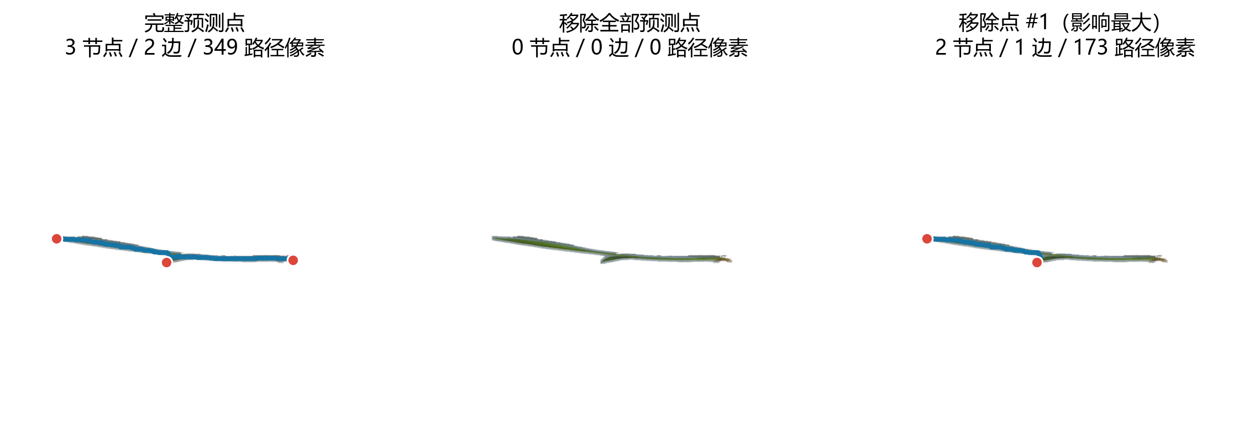
图 25 v4_val_0004实际运行的点移除检查。完整点、零点、移除影响最大的一点，均使用同一ROI与同一构图函数。[S10]
本例移除全部预测点后，节点与边均归零；从完整预测中移除编号1的点，路径并集减少176个像素。这个结果把抽象的‘点条件’转为可检查的空间变化。移除一个点后需要重新计算MST，不能只在叠加图上擦掉圆点。
历史整株val中，新图接受227/266个节点，骨架覆盖中位数0.952、均值0.927；188个节点的留一贡献为正。地上部重训后接受143/161个点，其中124个的留一贡献为正，覆盖中位数0.963而均值0.907，仍有5张低于0.90。中位数高并不意味着每株都完整。

第二个误区：点确实起作用，就代表结构正确？
仍然不能这样推断。零点检查排除了“完全绕开学习点”的实现问题，留一反映节点对像素路径的依赖程度；两者并不识别哪个分支属于哪片叶。如果学习基部在根上，或者一个叶尖沿交叉处接到另一片叶，依赖关系可以成立而表型路径仍然错误。
因此图成功、留一贡献、骨架覆盖与人工器官语义是四个层面。阅读日志时应先定位失败层，再判断下一步应修改教师覆盖、预测质量、投影域，还是叶片连接规则。

20 颖果与地下部问题怎样引出 ROI
图 26 v4_val_0004早期ROI审计：原图、分析域与旧点位置同屏。原输出中位于域外的点不能自然变成shoot侧基部。[S11]

起因来自人工复核，而不只是自动阈值
旧整株40张复核中，基部仅10张correct、28张wrong；38条备注涉及根系干扰。路径pass有25张，但其中17张同时基部错误。也就是说，沿着某条线走通并不等于从正确的生物学起点开始量。

经过：由组织掩膜确定地上部起算侧
程序用shoot与seed_base_root的邻近关系确定过渡区域，再从远端绿色组织估计茎叶延伸方向，保留shoot侧区域与窄过渡带，得到phenotype_roi及basal_transition。横放、斜放的秧苗都依赖当前图的方向，不使用固定“图像上方就是地上部”。域外置白后再进入教师与学生，构图也使用一致区域的骨架。
最初尝试把旧模型点直接套进新ROI，266个旧点只有99个在新区域内，仅6/40张有合格的已有基部点。后处理没有足够节点可选，所以需要重新生成ROI教师并训练热图头，而不是继续在根部候选中硬挑一个起点。

基部区域与基部节点各负责什么
自动basal_transition提供允许选择的区域。真正起算点必须来自已接受的学习节点，靠近过渡区并满足距离约束；不会在没有预测的地方补造一个基部。这让v4_val_0002、0031在缺少合格节点时明确失败，也让之后“教师应覆盖基部”的改进有了直接原因。

21 地上部重训解决了什么，还留下什么
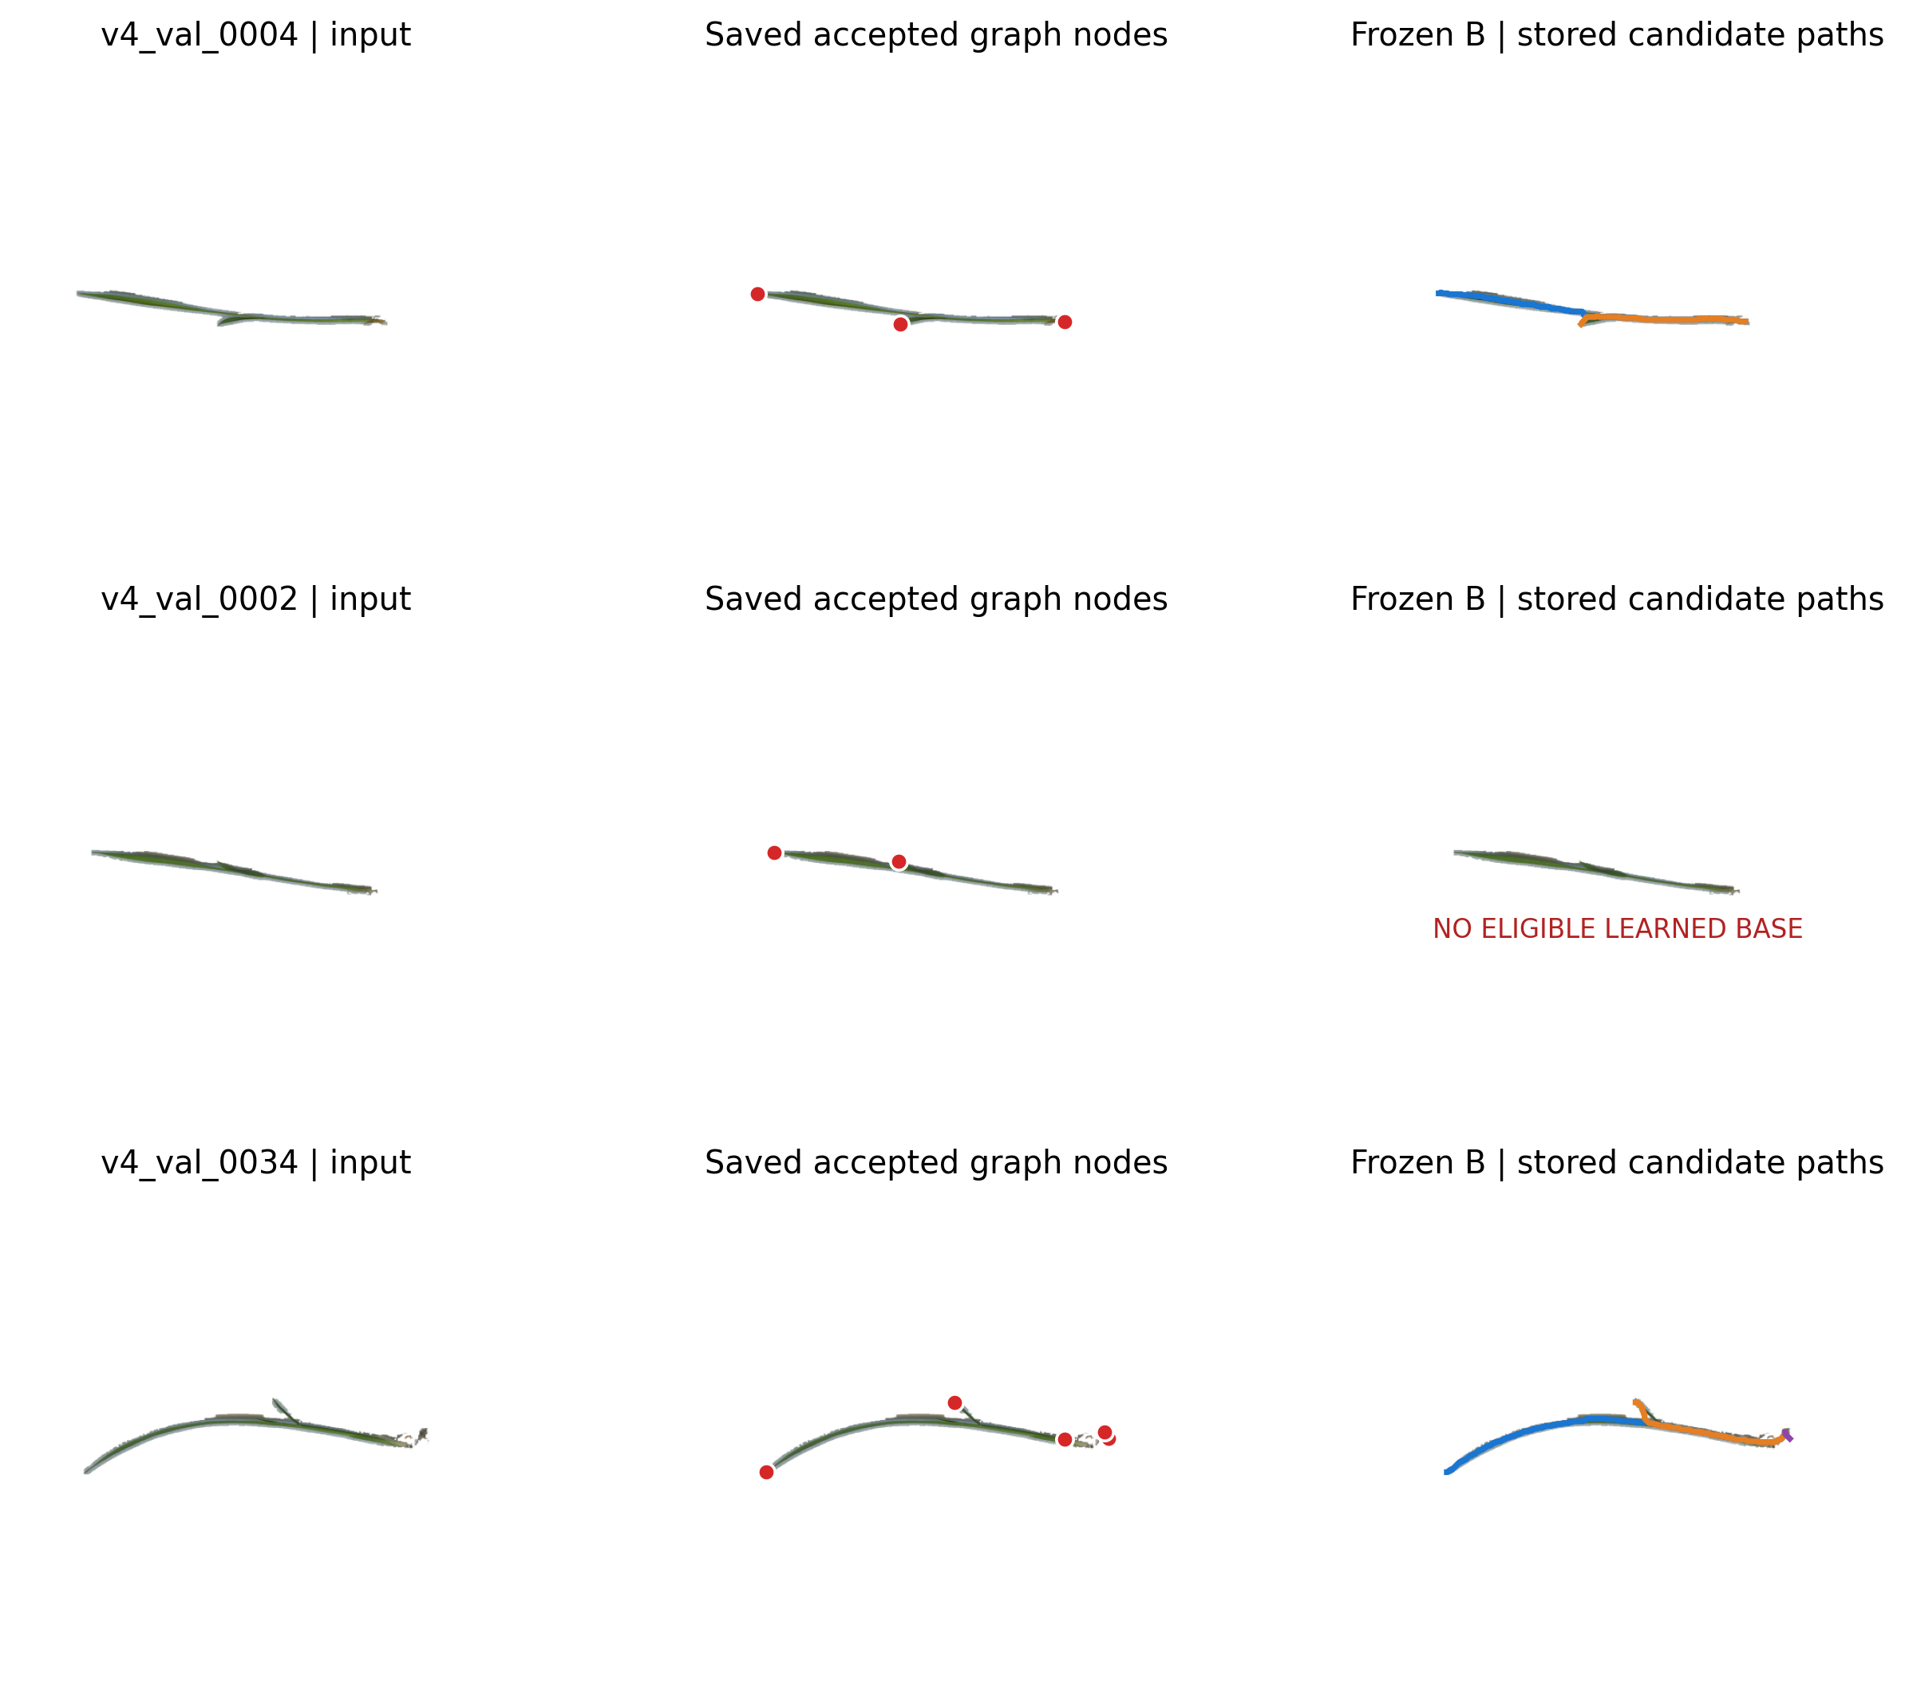
图 27 三个真实冻结B案例：0004可恢复短叶，0002没有合格学习基部，0034仍暴露候选路径问题。图节点与路径读取历史结果。[S9、S12]
216张有效训练图均生成教师目标，182/34内部训练验证；80轮共3680个minibatch，最佳内部验证损失0.2845（第53轮）。40张val中纯种子/根区域接受节点降为0，检测点中位数由6降为4，重复性从0.904升至0.917。原全局尺度路径解码成功38/40，总64条路径。
人工复核比数字更直接：基部correct由10增至33，wrong由28降至4；错连yes由11降至5。25张旧基部wrong图转为correct，说明输入域和shoot侧起算确实修正了大量根部干扰。但是漏叶仍有8张，严格“路径pass、无漏叶、无错连、基部correct”只有22/40。
这一轮的原始人工字段与后来A/B/C/D统一配对的计数口径不同。前者用每图yes/no判断，后者逐图计真叶、漏叶、假枝并统一比较四组；本文各表沿用对应轮次，不把两轮数值混成一次改进。

22 漏叶拆成三类，才能决定改哪里
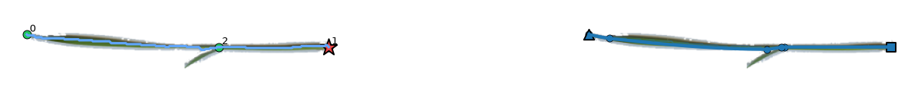
图 28 v4_val_0039：历史复核指出小叶终端缺少可接受学习节点。原候选图与路径图局部放大。[S12]
图 29 v4_val_0023：已有短叶点，但全局短枝规则拒绝其路径。这与“模型没有发现点”是不同的失败。[S12]
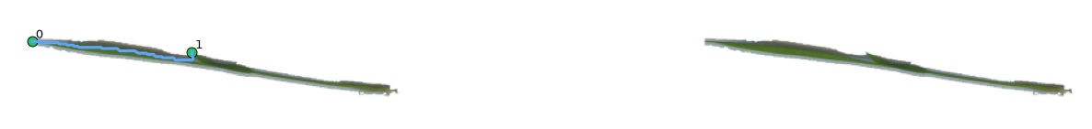
图 30 v4_val_0002：shoot侧过渡区没有合格学习基部，系统无法开始器官路径解码。[S12]
第一类是缺终端点，0039、0030、0025、0005属于复核中重点样本；需要改善监督覆盖或点预测。第二类是点已存在却被剪枝，0023直接引出了局部尺度规则。第三类是缺基部，0002、0031引出了教师的基部过渡候选。三类问题不能用同一个“提高热图质量”概括。
当时还检查过降低检测阈值：0.35→0.20使中位点数4→6、接受节点143→218，但重复性0.917→0.844，解码成功率仍0.95，主要漏叶图路径数基本不变。多取弱点未系统性解决上述三类问题，因此保留0.35，转向结构覆盖与短枝判别。

23 结构覆盖增强教师：改的是训练目标
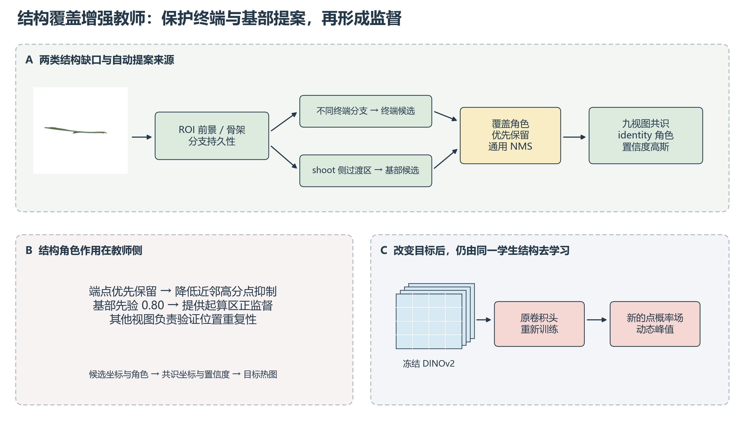
图 31 终端与基部提案先经过覆盖优先策略，再进入共识与训练目标。神经网络结构保持原有骨干和热图头。[S5、S13]

起因：通用候选竞争会漏掉小叶尖与基部
通用NMS按分数和距离消除相近点，但一片短叶的末端可能紧邻主轴候选；在全局距离尺度下，终端即使有意义，也可能输给附近高分点。另一方面，原教师并不保证shoot侧基部过渡区有候选，学生没有充分的该处正监督。

经过：在候选竞争前保留结构覆盖角色
增强版本优先处理通过持久性筛选的骨架终端，尽量使不同终端分支具有候选；同时由basal_transition生成shoot侧自动基部提案，基部先验0.80。候选记录增加终端/基部覆盖角色，在通用NMS前处理保护。它仍经过跨增强共识，并沿用identity提案的角色，避免其他视图的近邻匹配把第二个点错误赋成基部。
这里新增的是自动教师规则及伪标签内容，DINOv2与卷积头架构没有改变。只有重训热图头后，改变的目标才可能影响Student输出；几何阶段也不会因为教师有“终端”角色就自动创造学生未预测的节点。

23 续 真实提案与训练结果
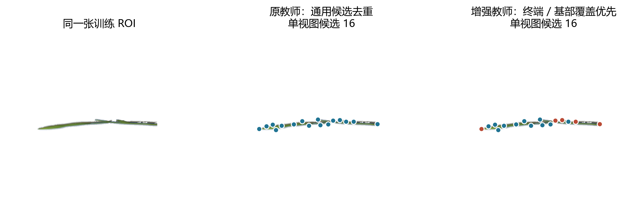
图 32 v4_train_new_0003真实单视图教师内部演示：原教师与增强教师分别运行，红色标记带覆盖角色的候选。这里展示共识前提案；历史训练结果见下文。[S5、S13]
历史训练结果 | 原地上部教师 | 结构覆盖增强教师
有效教师图像 | 216 | 216
教师点数中位数 | 8 | 9
最佳内部验证损失 | 0.2845 | 0.3312
val预测点数中位数 | 4 | 4
val重复性F1 | 0.917 | 0.933

结果：教师覆盖改善，没有自然转化成最终净收益
216张增强教师点数中位数由8变9，211张有基部角色目标；新训练最佳损失0.3312（第56轮），val中位预测点仍4，重复性0.933。后续配对审核却显示增强教师减少部分错连的同时增加基部错误，未证明整体优于原教师。原因需要从目标实际去留、学生是否形成峰和路径连接共同追查。

24 局部叶宽解码：改的是已有短枝的去留
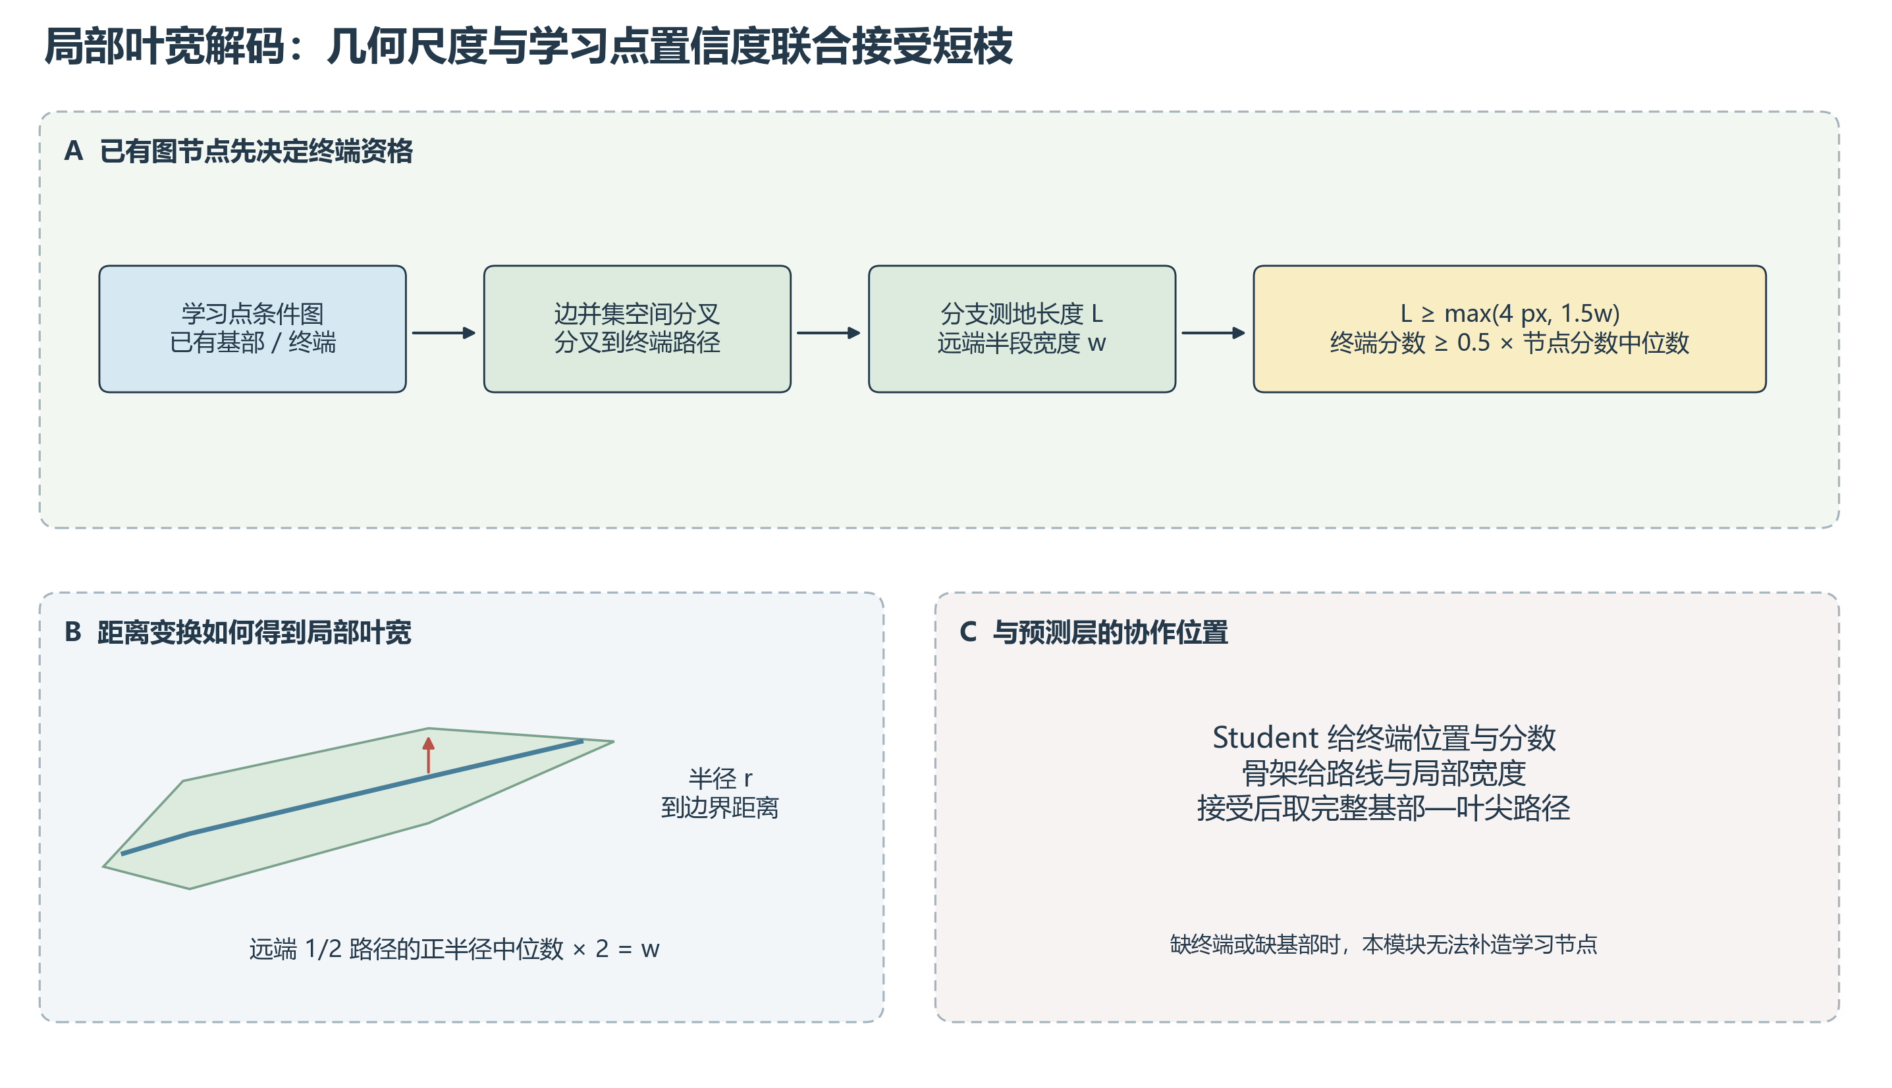
图 33 几何分支：测地长度与距离变换；学习分支：已有终端的置信度。二者共同决定短枝是否接受。[S14]

起因：长主叶把全局阈值拉高，短叶被当作毛刺
旧规则使用Lmin=max(8 px,0.04D)。只要整株很长，D就会很大，一片真实短叶也可能低于这个阈值。0023已经有学习点却被拒绝，说明此处的瓶颈在路径接受条件。

经过：局部长度、叶宽与学习置信度联合判断
先在支持域做距离变换，骨架位置到边界的距离作为局部半径。取终端分支远端半段正半径的中位数，乘2得到局部叶宽w。新的最小分支长度为max(4 px,1.5w)；同时终端学习点分数须达到由该图节点分数中位数一半形成的置信门槛。只有已存在学习终端支持的路径才有资格判断。

24 续 一片短叶的实际判定
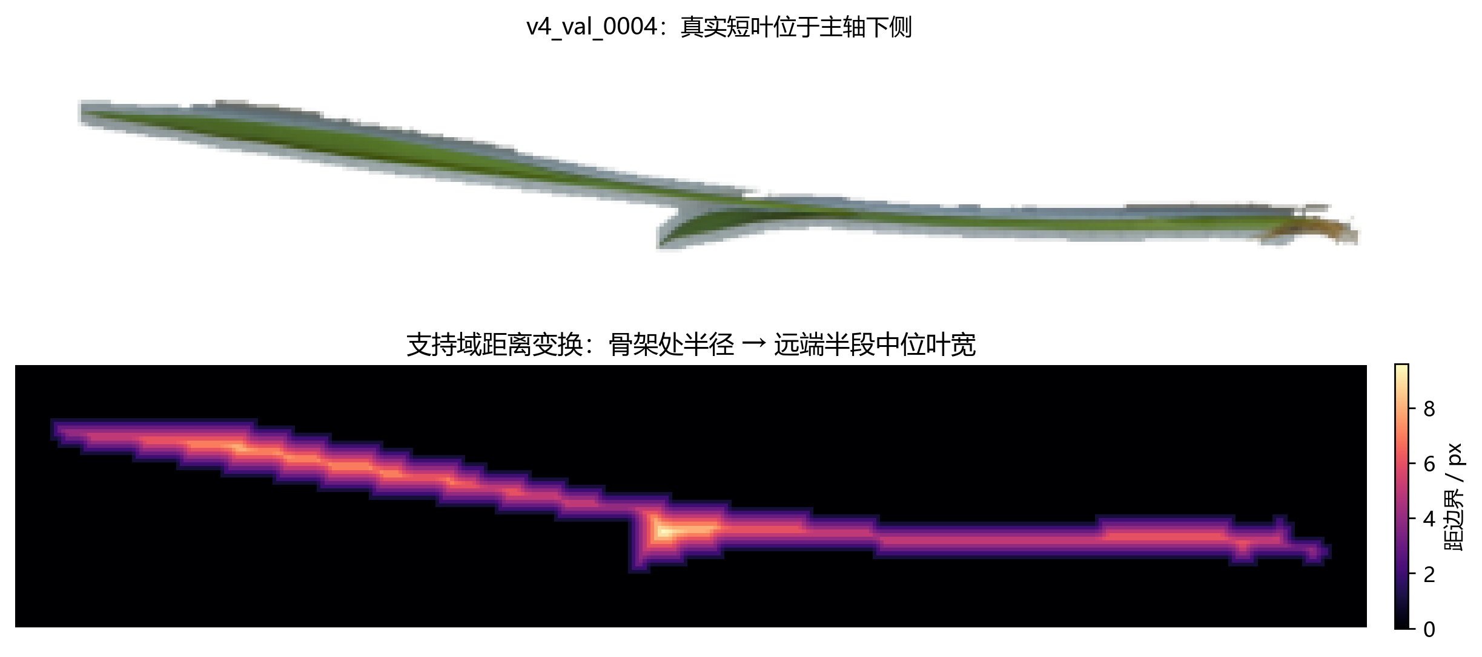
图 34 v4_val_0004真实ROI与距离变换。沿分支远端半段取宽度统计，使短叶阈值依赖局部组织粗细。[S14]
真实分支：v4_val_0004 | 数值 / 判断
分支测地长度 | 10.4853 px
旧全局阈值 | 13.8971 px → 拒绝
局部叶宽 / 新阈值 | 5.6 px / 8.4 px → 长度通过
终端分数 / 该图门槛 | 0.5536 / 0.3138 → 置信度通过

结果：0004短叶被恢复；0006另一个4.414px短枝仍低于约6.591px局部阈值而拒绝。局部规则不是无条件放宽，也不是新神经网络。距离变换负责尺度，学习点置信度负责支持证据，几何路径负责长度。

25 同一张图，分开看教师与解码器
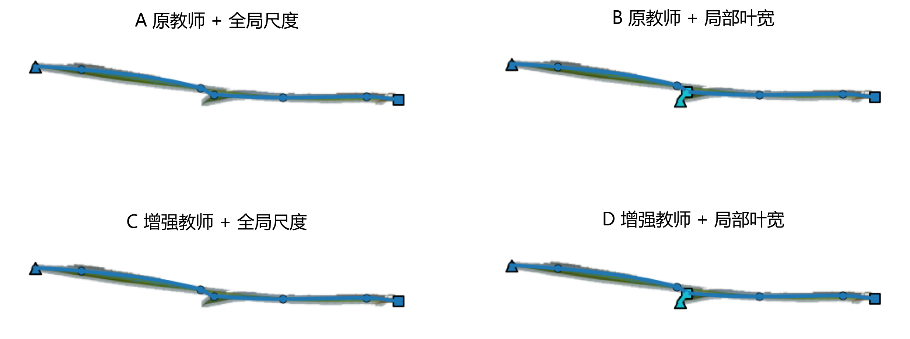
图 35 v4_val_0004，历史路径输出裁去周围留白。A→B、C→D只换解码规则，短叶从缺失转为恢复；A→C、B→D只换教师来源。[S15]
组合 | 训练教师 | 路径接受规则
A | 原地上部教师 | 全局尺度
B | 原地上部教师 | 局部叶宽
C | 结构覆盖增强教师 | 全局尺度
D | 结构覆盖增强教师 | 局部叶宽

四组合只涉及两套学生checkpoint。A与B预测点相同，差别发生在后处理；C与D同理。由此可以区分“学生终于发现了短叶”和“学生早就有点，只是路径被剪掉”。若只把A与D放在一起，两处同时变化就无法归因。
最终40张配对审核中，A→B在0004、0007、0017、0021、0023、0026、0033各恢复1条真叶，未丢失已有真叶；C→D恢复6条真叶。局部解码在两个教师条件下都体现出相同方向的收益。下一页的代价同样来自这轮配对审核。

26 为什么最后保留 B，而没有继续堆改进
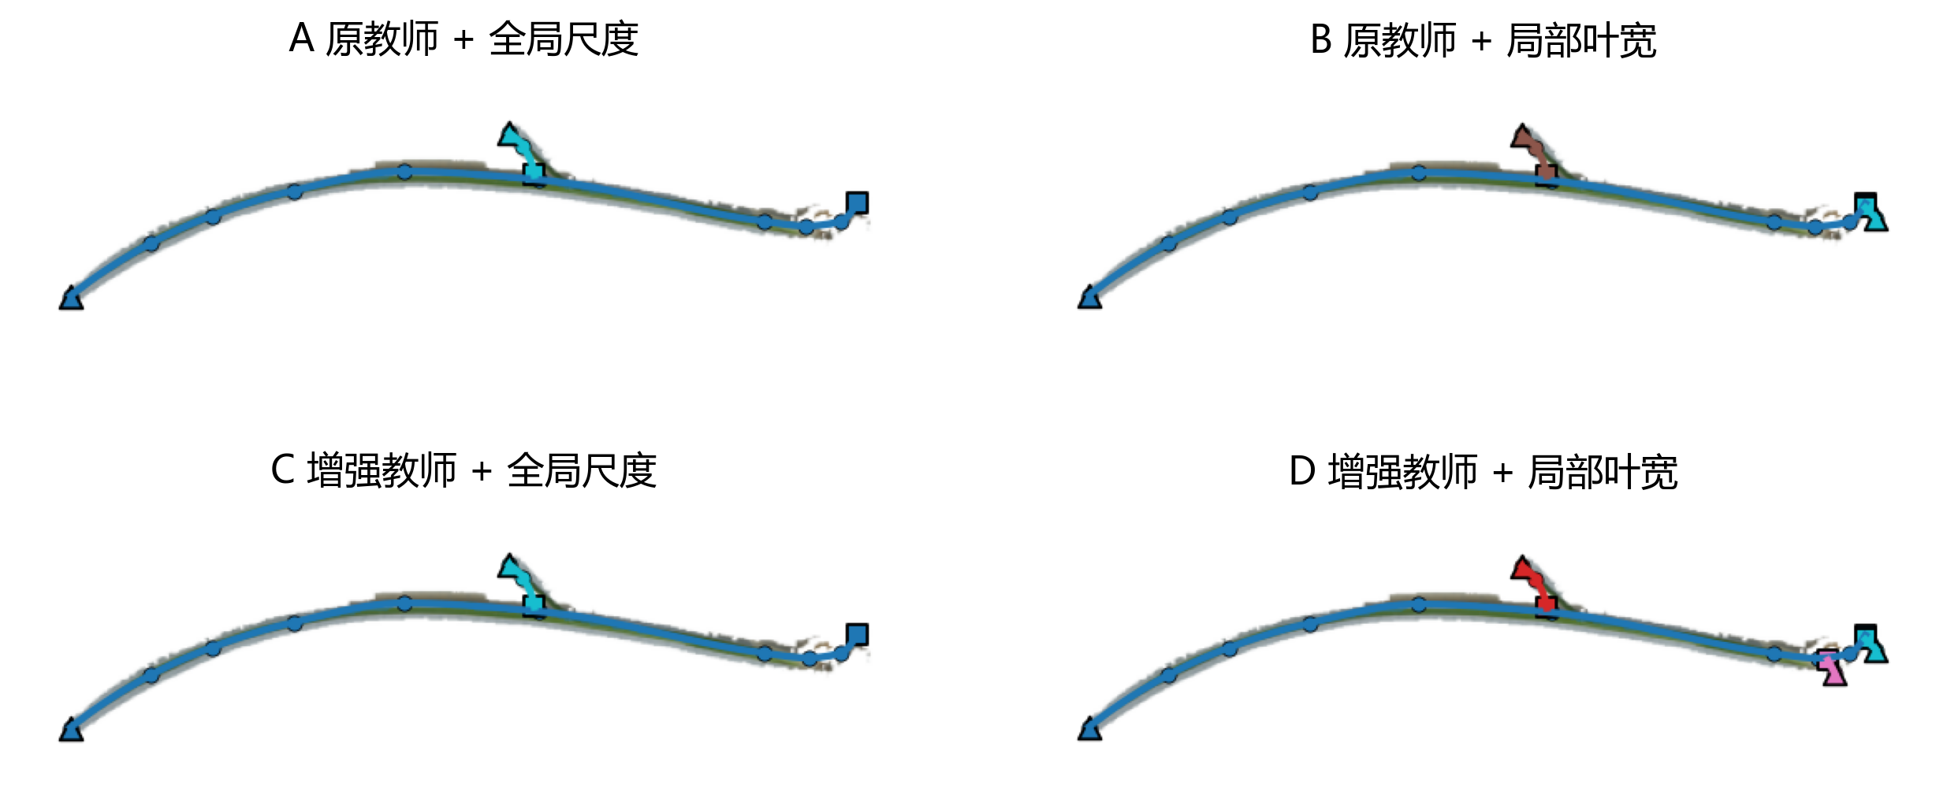
图 36 v4_val_0034，四组历史路径局部放大。局部规则增加了分支，也在人工复核中新增假枝或错连；路径更多不等于真实叶更多。[S15]
40张最终配对 | A | B | C | D
确认真路径 | 63 | 70 | 63 | 69
漏叶总数 | 23 | 16 | 22 | 16
假枝总数 | 0 | 4 | 0 | 3
错连图数 | 6 | 10 | 3 | 5
基部错误图数 | 5 | 5 | 7 | 7
联合无错误图数 | 18 | 22 | 17 | 22

B相对A恢复7条真叶，但0018、0034、0035、0036新增假枝/错连，说明局部尺度需要付出精度代价。增强教师的D相对B减少假枝与错连，却增加基部错误并少1条真路径；二者联合无错误同为22/40，漏叶同为16。
因此当前保留B作为较简洁的主候选，D留作一次冻结表型对照；不把B=D写成普遍等效，也不因D模块更多就视为下一代优胜方案。真正还需回答的问题是：Student-B相对Teacher-direct，最终长度与角度能否更准、更稳？现有点与路径指标尚未完成这项比较。

27 从点和路径到长度、分化角
点到表型还要经过组织化：在点条件图上选已有学习基部，识别空间终端，提取基部到终端的完整路径；多条路径共用主轴时，需要找出分化位置，区分完整路径长度与侧支长度。后者不能直接当作整片叶的长度。

曲线为什么采用 PCHIP
原始骨架是像素折线，受离散网格影响。按累计弧长给路径参数化，再对x(s)、y(s)分别做分段三次Hermite插值，生成平滑、有序的240点曲线，用于统一几何统计。PCHIP保持一维分段变化的形状特征，减少普通高阶多项式插值的振荡；它不会修复选错叶或基部错判。

长度的三个坐标层次
对象 | 坐标 / 单位 | 接手时要确认
Student峰与骨架路径 | 518²模型画布像素 | 有缩放与补白，不能直接当扫描原图px。
源图完整基部—叶尖曲线 | 减padding、除scale后的源图像素 | 求相邻采样点距离总和；区分主路径与侧支。
可发表的物理长度 | 由有效扫描尺度或标尺转毫米 | 标尺与校准尚需确认，像素长度不直接写成mm。

旧路径CSV中的spline_length_px可能只是分叉到末端的侧支长度，且在模型画布中计算。正式测量应统一为完整基部到叶尖的源图曲线。分化角则在共享路径容差max(2,0.01D)附近识别分化区，按局部0.05D尺度取方向后计算；必须与人工描迹采用一致定义。

为什么还要检查图像完整性
若原图叶尖已经被裁掉，算法与两位测量者可以非常一致地描到裁剪边缘，却都没有量到完整叶片。此时重复差异小不等于真值正确。路径连错叶同样会产生平滑而错误的长度，所以最终参考先判断器官身份与可测性，再裁决几何轨迹。

28 人工参考为什么又分两阶段
最初关注候选路径是否通过，之后为了评价长度与分化角，建立了模型盲人工描迹。Rater 1两轮共35/36条，Rater 2第一轮30条；匿名匹配和裁决前可靠性已计算。长度相对MDC95为3.72%，分化角为17.08°，描述的是人工重复差异，不是模型精度。

起因：整组选择不能充分表达逐叶分歧
曾让测量者在13张图的整组候选中作选择，但一株可能主叶更适合候选A、小叶更适合候选B；裁剪端点的可测性也不能由“更喜欢哪条线”替代。于是把身份/可测性与几何轨迹拆开，先让第二位测量者只看标准化原图定位结构，再显示重新随机的逐叶候选。

两阶段完成后的真实状态
工作 | 已完成内容 | 接续意义
第一阶段语义 | 13/13图、30结构；候选未显示，全部独立标为measurable | 保留测量者意见；仍需核对已知裁剪疑点。
第二阶段几何 | 30/30结构；28选具体候选、1需重描、1保留争议 | 4株混用不同来源，证明整组选择信息不足。
双人共识导航 | 13图全部可查；7图优先讨论，6图仍需质量确认 | 当前是只读比对页，不自动产出最终GT。

接下来逐结构解决身份、端点完整性与几何分歧，必要时重描或第三方裁决，再显式冻结GT。随后才用同一套定义运行Teacher-direct、Student-B和冻结Student-D表型比较。当前人工参考这段工作，决定了后面能否说清“算法测得更好”，而不是只把曲线拟合得更平滑。

29 同事接手：怎样定位一个新失败
从实际图上看到什么 | 先检查什么 | 对应代码 / 记录
背景出现点 | 输入标准化、前景域、教师是否也有点 | 数据manifest、ROI掩膜、教师叠加图
小叶尖没有预测 | 教师共识是否保留；目标峰高；Student概率图 | generate_g1prime_pseudolabels.py；adaptive_point_model.py
有点却没图节点 | 预测到骨架距离、重复投影合并、ROI归属 | point_conditioned_graph.py；nodes.csv
图节点有了却没路径 | 已有基部资格、空间终端、短枝长度与置信门槛 | point_conditioned_organ_paths.py及terminal_branch_decisions.jsonl
路径跨到另一片叶 | 骨架交叉/接触处最短路、路径共用主轴 | edge_union、paths.jsonl及人工配对复核
路径对但长度不对 | 源图坐标、完整路径定义、PCHIP与标尺单位 | 表型协议与人工完整曲线
两位测量者不一致 | 先查结构身份/可测性，再查轨迹位置 | 两阶段语义、几何及共识导航

一次追查应保存的最小证据链
固定同一个dataset_id，依次并排查看源图、ROI、教师点/目标、Student概率场、阈值点、投影节点、边并集、完整路径及人工意见。若只换一张最终叠加图，无法知道失败是在教师中已经存在，还是某个后处理刚刚引入。

当前交接的实际起点
首先完成已在进行的双人共识与必要重描，冻结人工参考；再按既定协议比较Teacher-direct/B/D。B和D保持现有checkpoint、0.35检测阈值及冻结规则。新的失败分析应先归入上表中的层次，再提出可验证的改动与对照。
本修订目录保留Word/PDF、全部图件、图文索引、九视图逐点CSV和构建脚本。九视图与点移除演示使用既有代码、既有模型，复现数据单独保存在文档目录；没有覆盖教师标签或历史评估目录。原《2.docx》继续作为基准材料保留。

30 资料索引：从图文回到原始工作
除特别注明，以下路径相对于 D:/kp/adaptive_keypoint_discovery_reboot/experiment/。每幅图与其数据文件的完整路径见配套figure_index.json；项目总入口为PROJECT_STATE.md和ACCOUNT_HANDOFF.md。
S1 起点与时间线
C:/Users/F/Desktop/2.docx；../PROJECT_STATE.md；../ACCOUNT_HANDOFF.md
S2 数据质量与干净样本
数据质量归因分析.md；G0_G1阶段结果与停止结论.md；outputs_g1/pilot/human_review/；data_clean_core20/
S3 DINOv2结构与表征
third_party/dinov2_git/dinov2/models/vision_transformer.py；layers/block.py、attention.py；g1_dinov2_feasibility.py
S4 三个独立方法
run_clean_smoke6_baselines.py；outputs_clean_smoke6_baselines/{summary_metrics.csv,per_image_metrics.csv,overlays/}
S5 G1′结构与门槛转向
g1_prime_structural_support.py；outputs_clean_smoke6_g1prime/decision.json；干净背景核心集_smoke6结果与结论.md
S6 九视图与伪标签
generate_g1prime_pseudolabels.py；pseudo_labels_g1prime_v4_phenotype_roi/pseudo_labels.jsonl；本目录consensus_walkthrough.csv
S7 学生头、损失与解码
adaptive_point_model.py；train_adaptive_point_detector.py；training_outputs/*/config.json及history.csv
S8 V3首轮和恢复训练
远程核心训练首轮结果_20260717.md；核心模型恢复训练与topology_v2评估_20260717.md；evaluation_outputs/core_dinov2/

资料索引 续
S9 V4数据与两轮训练
V4整株首轮训练与架构审计_20260718.md；地上部有效域路线B首轮训练与val对照报告_20260722.md；data_stage_clean_v4_fullplant_candidate/manifests/
S10 图旁路、点条件与路径修复
g1_prime_phenotype_bridge.py；point_conditioned_graph.py；关键点条件结构图重建_v1验证报告_20260721.md；关键点条件器官路径解码_v1验证报告_20260721.md
S11 ROI与基部
phenotype_roi_basal_anchor.py；地上部表型有效域与基部过渡区_v1验证报告_20260722.md；evaluation_outputs/phenotype_roi_basal_anchor_v1_val/
S12 人工失败与阈值诊断
路线B人工路径复核与下一轮改进建议_20260723.md；evaluation_outputs/point_conditioned_organ_paths_v2_phenotype_roi_val/manual_path_review_completed.csv
S13 结构覆盖增强
结构覆盖增强方案C首轮训练与二维拆分结果_20260723.md；pseudo_labels_g1prime_v4_structure_coverage/{summary.json,pseudo_label_audit.csv}
S14 局部叶宽分支
point_conditioned_organ_paths.py；evaluation_outputs/point_conditioned_organ_paths_v2_phenotype_roi_local_decoder_val/terminal_branch_decisions.jsonl
S15 四组合最终配对
A_B_C_D人工配对复核与因果分析_20260803.md；evaluation_outputs/point_conditioned_organ_paths_v2*与v3*的paths.jsonl、overlays/
S16 表型与人工共识
phenotype_pilot_protocol/；第二阶段几何核验与双人共识导航_20260913.md；adjudication_v2/；PROJECT_STATE第61条

31 图件与复现阅读说明

图的三种层次
网络机制图依实际代码重绘，使用分层区域、特征堆叠和模块放大来表示计算关系；它们不是实验测量图。真实结果图包括历史存档叠加图，以及读取固定模型与代码得到的内部张量。裁切图只去除留白以便观察小叶，图注保留样本编号与所处阶段。

新补的内部过程数据
九视图使用train样本v4_train_new_0003；16个identity提案中6个进入共识，接受坐标与存档逐点差为0。每个提案的出现率、偏差、置信度和去留均在consensus_walkthrough.csv。attention_detail、contrast_detail、cluster_detail在clean_020复现历史配置，输出分别3、27、7个点。
teacher_coverage_detail呈现同一张训练图的原/增强教师单视图提案，不把共识前候选数当作历史教师标签数。graph_removal在val0004使用冻结B的真实预测，展示完整、零点、留一的同函数输出；路径方案对比仍引用历史冻结结果。训练曲线直接读取对应run的history.csv。

原始研究与项目在线入口
DINOv2：Oquab等，DINOv2: Learning Robust Visual Features without Supervision，arXiv:2304.07193；官方实现 https://github.com/facebookresearch/dinov2 。本项目读取其预训练骨干，用于稠密视觉表示。
Registers：Darcet等，Vision Transformers Need Registers，arXiv:2309.16588，https://arxiv.org/abs/2309.16588 。register的内部存储动机来自该工作；本项目配置与张量维度以本地锁定实现为准。
项目仓库：https://github.com/KaifengWei/adaptive-keypoint-discovery 。线上README便于入口导航，本次交接状态以本地第61条之后的记录为准，包含第二位测量者已完成第二阶段的最新进展。

配套文件
make_evidence.py：历史图整理、九视图与点移除；make_details.py：独立方法内部张量、教师提案与叶宽；make_architecture.py：可编辑SVG机制图；write_document.py：本文排版。assets/同时保留PNG与SVG，walkthrough.json与figure_index.json保存图件索引。

